Estrategia de internacionalización para el Jabón Líquido: Lak Antibacterial de la empresa Azul-K® S.A

Presentado por:

Camilo Montaguth Calderón

Carol Rodríguez Bravo

Laura Carolina Saavedra Cárdenas

Presentado a:

Mg. Jaime Enrique Sarmiento

Universidad Pontificia Bolivariana – Seccional Bucaramanga

Administración de Negocios Internacionales

Seminario de Investigación en Negocios Internacionales

Bucaramanga

22 de junio de 2015

TABLA DE CONTENIDO

Página

**ANTEPROYECTO** **5**

1. PROBLEMA 5
   1. Identificación del problema 5
   2. Descripción del problema 5
   3. Formulación del problema 5
2. JUSTIFICACIÓN 6
3. OBJETIVOS 7
   1. Objetivo general 7
   2. Objetivos específicos 7
4. CRONOGRAMA 8

**DIAGNÓSTICO DE LA EMPRESA** **9**

1. ANÁLISIS DE COMPETITIVIDAD Y PRODUCTIVIDAD DEL SECTOR 10
   1. Diagnóstico general del sector 10
   2. Diamante de Porter 13
   3. Las 5 fuerzas de Porter 21
2. DIAGNÓSTICO DE CAPACIDAD DE LA EMPRESA 23
   1. Análisis de producción y capacidad productiva 24
   2. Infraestructura física, personal, etc. 24
   3. DOFA 28
3. ANÁLISIS FINANCIERO 29
   1. Balance General 30
   2. Estado de Resultados 30
   3. Flujo de Caja 31
   4. Endeudamiento 31
   5. Liquidez 34
   6. Rotación 36
   7. Rentabilidad 38
4. DESCRIPCIÓN DEL PRODUCTO 41
   1. Posición Arancelaria (Colombia) 42
   2. Ficha Técnica 42

**OPORTUNIDADES DE MERCADO** **43**

1. PRESELECCIÓN DEL MERCADO 43
   1. Preselección de Mercados Potenciales 43
   2. Selección del País Objetivo - México 54
2. ANÁLISIS DE MERCADO OBJETIVO (INTELIGENCIA DE MERCADOS) 59
   1. Condiciones de acceso 59
      1. Aranceles aplicados por México 60
      2. Reglas de origen 61
      3. Reglamentos técnicos y fitosanitarios 62
   2. Evaluación y caracterización de los acuerdos vigentes 65
   3. Competencia 69
   4. Promoción 72
   5. Precio 74

**ESTRATEGIA DE INMERSION** **79**

1. COMERCIALIZADOR (CLIENTE) 80
2. PROPUESTA DE VALOR 81
3. POSIBLEE INVERSIONISTA 81
4. MARKETING – PROMOCIÓN 83
5. LOGÍSTICA 86
   1. Transporte nacional en Colombia 86
   2. Compañía de transporte marítimo 87
   3. Ruta de exportación 88
   4. Agencia de Aduna 89
   5. Transporte nacional en México 90

**EVALUACIÓN FINANCIERA Y CONCLUSIONES FINALES**

1. COSTEO 92
2. FLUJO DE CAJA 92
3. TIR 93
4. VPN 93
5. PROYECCIÓN DE VENTAS 93
6. PAYBACK 93
7. CONCLUSIÓN 93

**BIBLIOGRAFÍA** **95**

**ANTEPROYECTO**

1. PROBLEMA
   1. Identificación del problema: Estrategia de internacionalización del producto “Jabón Líquido: Lak Antibacterial”.
   2. Descripción del problema

Actualmente la empresa no exporta sus productos en nombre propio, sino que lo hace a través del sistema de maquila, por lo tanto se identifican oportunidades de internacionalización a través del potencial que tiene la compañía. Por ejemplo esta le fabrica a Unilever, a Procter & Gamble, a la marca Camay y Johnson & Johnson.[1]

La compañía Azul-K® S.A desde los últimos diez años ha tenido un gran potencial de crecimiento, ya que está utilizando uno de los parámetros importantes en el modelo de empresa, que es no tener deudas, pues todos los desarrollos e inversiones los hace con recursos propios.

Colombia cuenta con muchas oportunidades para exportar este producto por medio de los Acuerdos Comerciales vigentes, con países de América, Europa y Asia. Actualmente la posición arancelaria de este producto (340130) cuenta con una balanza superavitaria de USD $ 3.614.000. [2]

* 1. Formulación del problema: ¿Cuál va ser la estrategia de internacionalización para el Jabón Líquido: Lak Antibacterial?

1. JUSTIFICACIÓN

A través de este proyecto se busca determinar la mejor estrategia de internacionalización para la expansión de la compañía, permitiéndole generar mayores utilidades, mayor reconocimiento de la marca, y consolidarse en otros mercados, aprovechando los acuerdos comerciales que tiene Colombia los cuales le permiten ser más competitiva.

Actualmente, la tendencia clave en el sector de lavado de manos son los productos que utilizan el poder de los extractos de origen natural que permiten eliminar las bacterias y gérmenes. Previo a la consolidación de esta tendencia, los extractos utilizados para el lavado de las manos priorizaban otros beneficios tales como la hidratación y propiedades calmantes. Hoy, estas dos tendencias se han unido para crear el producto más apetecido en el mercado, jabones naturales antibacteriales que ofrecen las dos propiedades: extractos y aceites naturales que humectan y nutren la piel y ayudan a combatir las bacterias.

Un hábito tan sencillo y cotidiano como lavarse las manos con agua y jabón está generando un fuerte impacto en la salud y la economía. En salud, porque es considerada la vacuna más barata contra enfermedades respiratorias e intestinales. Y en el plano económico, porque está generando aumentos en ventas cercanos al 11% para los productores y comercializadores de jabones en el país.

Se estima que cerca del 50% de los jabones que se venden en el mercado nacional son antibacteriales y los demás solo cumplen una función cosmética. Sin embargo, dos tendencias fuertes se observan en este mercado: un mayor interés de los consumidores por tener productos más integrales y, por otro lado, una mayor demanda de jabones líquidos.

Este cambio no solo representa mejoras en la salud y la calidad de vida de las personas, sino también mayores ingresos para las compañías que participan en este mercado, pues se trata de productos con mayor valor agregado.[3]

1. OBJETIVOS
   1. Objetivo general: Identificar las oportunidades de internacionalización del producto “Jabón Líquido: Lak Antibacterial” a través del potencial que tiene la compañía Azul-K® S.A.
   2. Objetivos específicos:

* Definir el mercado objetivo en el cual la compañía busca consolidar su producto.
* Determinar las presentaciones del producto que se acoplen con las exigencias del mercado objetivo.
* Identificar los principales competidores existentes en el mercado objetivo.
* Determinar el proceso logístico adecuado para garantizar la seguridad del envío.
* Definir el precio de entrada del producto al mercado objetivo teniendo en cuenta los costos de operación.
* Comparar los niveles de productividad y competitividad de la empresa a escala internacional.
* Seleccionar la adecuada estrategia de promoción del producto en el mercado objetivo.

1. CRONOGRAMA



**DIAGNÓSTICO DE LA EMPRESA**

Azul-K® S.A es una compañía 100% colombiana dedicada a la manufactura y comercialización de productos de aseo personal, de las prendas y del hogar, vigente en el mercado colombiano desde 1958.

Desde su constitución, se ha destacado por su capacidad y experiencia para generar soluciones acordes a necesidades de sus clientes y consumidores logrando que sus marcas sean reconocidas por su calidad, seguridad, funcionalidad y cumplimiento de la legislación vigente y demás requisitos aplicables al negocio.

Azul-K® S.A. es reconocido además como una de las principales maquiladoras de jabón de tocador del país.

MISIÓN Generar utilidades crecientes y beneficios para nuestros Accionistas, Empleados, Proveedores, Clientes, Usuarios, Comunidad y Estado, a través de la manufactura de productos de aseo hogar, cuidado de las prendas, cuidado personal y su comercialización junto con la de otros productos; basados en una sólida Responsabilidad Social Empresarial.

VISIÓN Aumentar nuestra participación en el mercado Nacional e ingresar a otros mercados, que generen mayor valor económico, logrando posicionar nuestras principales Marcas, entre las primeras de alta recordación; llegando a ser una de las principales empresas en ventas de productos de aseo hogar, cuidado de las prendas y cuidado personal y reconocida como una Organización Socialmente Responsable.

AzulK ha logrado obtener todas las certificaciones exigidas por el gobierno para garantizar su buen funcionamiento:

* INVIMA: Capacidad de Producción
* INVIMA: Buenas Prácticas de Manufactura Veterinarias BPMv
* ICA: Capacidad de Producción Higiene Doméstica
* ICONTEC: Certificación ISO 9001

1. Análisis de competitividad y productividad del sector:
   1. Diagnóstico general del sector

Colombia es el quinto mercado de artículos de aseo en Latinoamérica. Las ventas del sector aseo crecieron a una tasa de 6,9% entre 2000 y 2013 y se espera que a 2018 el éste alcance un crecimiento de 7,4% frente a 2013.

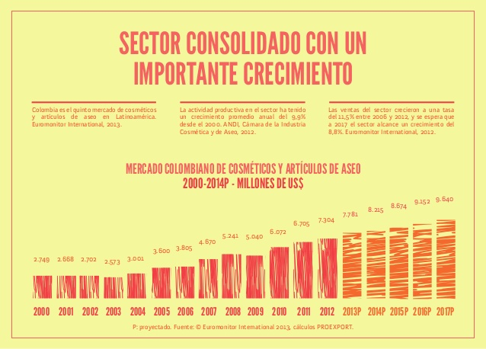

La actividad productiva en el sector ha tenido un crecimiento promedio anual del 9,9% desde el 2000. ANDI y de Aseo, 2012.

Los Productos de Aseo han sido catalogados como uno de los ocho sectores de clase mundial, clasificada en la segunda área denominada Nuevos y Emergentes (clase mundial).

Algunas de las ventajas para las Inversiones en el sector Cosméticos y Productos de Aseo en Colombia, incluyen la consolidación del eslabón de ingredientes naturales, la existencia de una política de Gobierno para el desarrollo comercial de la biotecnología, una dinámica representativa del mercado y la posibilidad de aprovechar el país como plataforma exportadora, entre otros.[4]

* Creciente participación de las mujeres en el mercado laboral, con una composición del 42%. DANE, 2013.
* En Colombia el número de mujeres gerentes excede a países de Latinoamérica y a algunas naciones como Canadá, Reino Unido, Alemana, Japón y Francia.
* El consumo por parte de los hombres y adolescentes viene creciendo. Se espera que en 2015, el mercado masculino esté participando con el 25% de la torta y en 2016 el de adolescentes llegue al 10%. Revista Dinero.
* Disponibilidad de mano de obra calificada para la investigación y producción con más de 130.000 profesionales y técnicos disponibles para el sector de cosméticos y artículos de aseo. Observatorio Laboral, 2013.
* El país cuenta con más de 300 empresas de empaques para cosméticos. BPR Benchmark, 2013.
* Colombia hace parte de los 17 países mega-diversos del mundo y cuenta con la mayor biodiversidad por kilómetro cuadrado, posicionándose como potencia global; alberga alrededor del 10% de la biodiversidad del planeta y el 7% de la selva amazónica pese a representar el 0,7% de la superficie continental mundial.
* Legislación adecuada para la implementación de la investigación y desarrollo en el sector. Protección de la propiedad industrial otorgando una exclusividad de 20 años a titulares de patentes. SIC, 2012.
* Entre 2010 y 2013 las exportaciones de cosméticos y artículos de aseo aumentaron en un 17,6% CAGR y ocho veces desde 2000. Existen altas posibilidades de mantener esta tendencia gracias a los acuerdos comerciales vigentes y próximos a suscribir. DANE, 2014.

Visión del sector:

En el 2032 Colombia será reconocida como un líder mundial en producción y exportación de cosméticos, productos de aseo del hogar y absorbentes de alta calidad con base en ingredientes naturales.

Para lograr esto Colombia:

* Será competitivo en costos y en agilidad para producción
* Ofrecerá productos diferenciados por su calidad, sus propiedades benéficas y la inclusión de ingredientes tradicionales
* Habrá desarrollado y difundido una reputación en calidad en producción y mercadeo de productos cosméticos y de aseo

Con base en esta estrategia, Colombia quintuplicará el tamaño del sector hasta llegar a un mercado de al menos US$ 15.4 mil millones, y multiplicará sus exportaciones al menos 7.0 veces hasta llegar a exportar el 27% de su producción.[5]

En estos 3 años se han invertido más de US$ 300 millones en nuevas producciones, centros de distribución y ya hay 2 importantes empresas que han decidido colocar en el país sus centros de innovación y desarrollo. Así se encuentran los principales competidores potenciales del sector:

* Belcorp: Centro de investigación y desarrollo con una inversión de aprox. US$10 mill y más de 200 investigadores.
* Yanbal: Inauguró en 2010 centro de distribución por US$25 mill, aprox 350 empleos directos.
* Henkel: Nueva planta de producción por aprox US$ 8 mill.
* Procter and Gamble: Inversión en 2010 en centro logístico en Antioquia por US$ 25 mill y alrededor de 400 empleos directos y 800 indirectos. Adicionalmente, expandió su planta de producción de jabón líquido en Medellín con una inversión de US$ 20 mill y generación de 50 empleos.
* CPL Aromas: Aumentó la capacidad de su planta actual por US$ 2.500.000.
* Unilever: Inversión en 2012 por US$ 100 mill en construcción de una planta para la producción de detergentes en el Valle del Cauca. Generación de 500 empleos.
* Nuevas plantas de empresas nacionales como Hada, M y N, Laboratorios CDE.

Rivalidad en cuanto a productos de Jabón Líquido antibacterial:

Neko – Palmolive – Protex – Johnson & Johnson – Dettol – BacteriON – Jabones fabricados por los principales almacenes de cadena, entre otros.

* 1. Diamante de Porter

|  |  |  |  |
| --- | --- | --- | --- |
| CONDICIONES DE LA DEMANDA | SECTORES CONEXOS Y DE APOYO | ESTRATEGIA, ESTRUCTURA Y RIVALIDAD | CONDICIONES DE LOS FACTORES |
| Gran sofisticación de los consumidores a nivel mundial, ya sea por su exigencia hacia productos naturales o productos que sean multifuncionales. | Industrias que utilizan los productos y basan su negocio en el cuidado natural y la satisfacción. | La competencia se da por diferenciación de productos y posicionamiento de marca más que por precios. | El gobierno colombiano se propuso una meta de exportar $40,000 millones de dólares, donde al menos el 45% sea productos y servicios de alto valor, mejorando la competitividad del país mediante el aprovechamiento de las oportunidades de la economía global. |
| La demanda exige productos de marcas posicionadas, esta es la gran tendencia en consumo del sector. | El Gobierno se ha convertido en un sector de apoyo debido a que el sector del Aseo fe uno de los primeros en firmar un Convenio de Competitividad con el Gobierno, dentro del marco de la Política Nacional para la Productividad. | Infraestructura, maquinaria y desarrollo de productos propios colombianos. | Disponibilidad de mano de obra calificada para la investigación y producción, con más de 130.000 profesionales y técnicos disponibles para el sector. |
| Exigencia de los consumidores por productos innovadores, diferenciados y principalmente naturales. | Programas de lucha contra la falsificación y el contrabando a través de la acción conjunta de la DIAN, el Invima y las empresas, acompañados de campañas, legislación y operativos, y aumento de las exportaciones, diversificando productos y mercados. | Traslado de grandes líneas de producción, algunas a otros países y otras dentro de Colombia, por lo cual es un sector atractivo para la inversión extranjera debido a su dinamismo. | Existe alta posibilidad de mantener esta tendencia gracias a los acuerdos comerciales vigentes y próximos a suscribir. |
| Aparición constante de nuevos nichos de mercado que exigen empresas con gran capacidad de especialización y diferenciación. | Apoyo de la Andi a través de la Cámara Sectorial. | Convenio de Competitividad del Gobierno, dentro del marco de la Política Nacional para la Productividad, cuyos aportes más destacados entre avances en materia de legislación sanitaria, eliminando esquemas de vigilancia previa, pasando esquemas de vigilancia posterior y armonizando la Legislación en la Comunidad Andina a través de la decisión 516, lo que ha facilitado el acceso de los productos colombianos a estos mercados. | Según el INVIMA en Colombia operan alrededor de 400 empresas de este tipo, pero solamente 10 concentran el 65% de la producción. |
|  |  | La estrategia de las empresas nacionales en el mercado nacional ha sido tener buena calidad a precios accesibles. |  |
|  |  | El crecimiento del sector supera el crecimiento promedio de la industria. |  |
|  |  | La estructura empresarial va desde empresas artesanales hasta aquellas que utilizan tecnología sofisticada. |  |

|  |  |  |  |
| --- | --- | --- | --- |
| ASEO US$ MILLONES | | | |
| AÑO | 2000 | 2012 |  |
| PIB (Ex - Factory) Fuente: DANE, Cálculos ANDI | 1. 301 | 3.713 | Casi 3 veces |
| MERCADO ( A precios de mercado) Fuente: Euromonitor, Cálculos ANDI | 2.644 | 7.346 | 2,8 veces |
| EXPORTACIONES (FOB) Fuente: DANE. No incluye las exportaciones hechas desde zona franca | 113 | 880 | 7,8 veces |
| Tasa de Apertura Exportadora TAE (Porcentaje de la producción colombiana que se exporta) Fuente: DANE, Cálculos ANDI | 8,6% | 23,7% | 2,7 veces |
| IMPORTACIONES (CIF) Fuente: DANE | 74 | 647 | 8,7 veces |
| BALANZA COMERCIAL Fuente: DANE | (9) | 233 | De negativa a positiva |
| EMPLEO DIRECTO Fuente: DANE | 19.759 | 33.355 | 1,7 veces |
| EMPLEOS INDIRECTOS Fuente: Cálculos ANDI | 56.313 | 95.063 | 1,7 veces |
| OPORTUNIDADES DE INGRESO Venta Directa: WFDSA, Cálculos ANDI | 350.000 | 1.000.000 | 2,85 veces |

Si bien el sector en Colombia se ha venido desarrollando rápidamente y se nota un crecimiento considerable de la cantidad de empresas existentes, la concentración en tan solo un 10%, refleja el nivel de competitividad necesario para sobrevivir en el mismo.

En Colombia, los esfuerzos de varias entidades oficiales y privadas están puestos en este sector, debido a que en sí éste es una fuente de modernización, innovación y competitividad, mezclado con la gran ventaja competitiva de Colombia que es la existencia de productos naturales en cada rincón del país. Por esta razón, se ha venido generando oportunidades para la sofisticación del sector y mejoramiento de la productividad con el fin de lograr una mayor penetración de los mercados internacionales y competir con las grandes firmas y marcas multinacionales dominantes en los mercados mundiales.

La estructura empresarial de la cadena del sector en Colombia ha presentado variaciones por cambios en la demanda, la oferta en este sector está concentrada en un pequeño número de empresas, lo que representa una estructura de mercado tipo oligopólico, por lo tanto los precios y el nivel de producción se ven influenciados por este reducido grupo de oferentes. Según el INVIMA en Colombia operan alrededor de 400 empresas de este tipo, pero solamente 10 concentran el 65% de la producción.

La caracterización empresarial de la industria de cosméticos en Colombia es compleja por la diversidad de productos que se elaboran, diversidad de insumos, usos y procesos productivos. Por esta razón las empresas que participan en este sector van desde las artesanales hasta las que emplean tecnologías sofisticadas para sus procesos productivos, las empresas de capital extranjero como Colgate-Palmolive, Procter and Gamble Colombia Ltda., Johnson and Johnson de Colombia S.A., Bell Star y Pro Nova Ltda. (Avon) son las más importantes en este sector, y las empresas nacionales que son de mediano tamaño se enfocan principalmente en productos de maquillaje y tratamientos para cabello y piel. Dentro de este grupo de empresas nacionales se destacan Prebel, Capill’france S.A., Laboratorios de Cosméticos Vogue S.A. y Mercantil de Belleza, S.A., entre otras, las cuales concentran su estrategia en buena calidad a precios accesibles para los mercados populares vendiendo en volumen. Tanto el grupo de empresas nacionales como filiales de empresas extranjeras importan la mayoría de sus insumos.

Los procesos productivos en la producción de cosméticos son variados y generalmente de baja complejidad tecnológica, de manera general, los procesos son la mezcla de materias primas y ensamble, para lo cual se usan molinos, mezcladoras, moldeadoras y compactadoras, entre otros. Para los empaques existe cierta tecnificación y automatización aunque el empaque manual sigue siendo utilizado por estas empresas.

El sector en Colombia no ha tenido una orientación hacia el comercio exterior desde sus inicios, solo después del proceso de apertura económica el flujo comercial en importaciones y exportaciones del sector ha crecido de manera importante atrayendo inversión extranjera, lo cual se vio impulsado ya que este sector fue uno de los primeros en suscribir un convenio de competitividad con el gobierno dentro del marco de la política nacional para la productividad. La producción nacional de cosméticos cuenta con grandes fortalezas para competir con las mercancías importadas por los bajos costos de mano de obra, redes de comercialización interna y elementos de diferenciación de sus productos.[6]

El gobierno colombiano se propuso una meta de exportar $40,000 millones de dólares, donde al menos el 45% sea productos y servicios de alto valor, mejorando la competitividad del país mediante el aprovechamiento de las oportunidades de la economía global y cambiar nuestra oferta exportable, logrando así el crecimiento del empleo y de la economía.[7]

Oportunidad en producción, investigación y desarrollo y centros logísticos:[8]

* Existencia de más de 300 empresas de empaques cerca a la ubicación geográfica
* Legislación adecuada para la implementación de la investigación y desarrollo en el sector. Protección de la propiedad industrial otorgando exclusividad en 20 años a titulares de patentes
* La mayor participación en ventas al exterior genera el segmento de los productos, así como los importantes centros de distribución en Latinoamérica.
* Disponibilidad de mano de obra calificada para la investigación y producción, con más de 130.000 profesionales y técnicos disponibles para el sector.
* Entre 2000 y 2013 las exportaciones de artículos de aseo aumentaron 7 veces
* Existe alta posibilidad de mantener esta tendencia gracias a los acuerdos comerciales vigentes y próximos a suscribir.

Apoyo del ministerio de industria y comercio dado en el foro farmacéutico del 2012 con integración para incentivos del crecimiento del mercado donde se optan con:

* Capital humano especializado en uso sostenible de la biodiversidad y biotecnología.
* Reglamentación de la Decisión Andina 391 de Acceso a Recurso Genético.
* Infraestructura de laboratorios y buenas prácticas en ensayos para insumos de la industria.
* Puesta en marcha de la Dirección de Aseo del Invima.
* Impulso al tema de innovación dentro de las empresas del sector, para ofrecer ideas y productos innovadores, que se diferencien en los mercados.
* Acompañamiento a los empresarios en misiones comerciales, ferias, macro ruedas que les permitan conocer las tendencias de los nuevos mercados, hacer contactos comerciales y abrir expectativas de negocio.

Algunas cifras:

* El 4% de la producción industrial
* El 5% del valor agregado industrial
* El 4,6% del empleo generado por la industria
* El crecimiento en ventas anual entre 2000 y 2012 es de 12% anual.
* Valor agregado por trabajador 112% del promedio de la industria.
* El crecimiento promedio anual de las exportaciones entre 2000 y 2012 es del 21%
* Exportaciones TLC con Canadá Agosto 2011 – Julio 2013: US$, 2,8 millones vs US$207 mil en periodo similar antes de entrar en vigencia.
* Exportaciones TLC USA Mayo 2012 – Julio 2013: US$11 millones con un crecimiento del 104,3%
* Inversiones entre 2010 a 2012 más de US$300 millones - Dentro de los que se pueden compartir están los nuevos centros de distribución de P & G, Unilever, Yanbal y Avon, El centro de Innovación y Desarrollo de Kimberly, Las ampliaciones y nuevas plantas de Yanbal, Belcorp, Unilever, Johnson & Johnson, Hada, Scalpi, Sammy, Laboratorios M y N, Laboratorios CDE, Farmapar, entre otros. La Compra de Vogue por parte de Loreal y la iniciación de maquila en el país por parte de Natura y entre 2012 y 2014 vse están construyendo la nueva planta de Unilever en Yumbo con una inversión de US$ 90 millones, en nuevo centro de distribución de Belcorp en Tocancipá con una Inversión de US$25 millones, más la nueva ampliación de planta con una inversión de US$68 millones.[9]
  1. Diagnóstico de las 5 fuerzas
* Rivalidad entre los competidores:

Hoy en día la industria de jabones en general no tiene una empresa dominante en el sector, por ende la rivalidad entre competidores es alta, y los consumidores se están guiando por mejores estándares de calidad, mejores precios, acogida a nivel local y consumo en ventas, lo que hace que cada empresa ofrezca una diversificación en el producto diferenciándose de las demás, donde el cliente tiene la tarea de escoger el más adaptado a sus necesidades. No obstante, muchas empresas permanecen en el mercado más que todo por la diversificación de su portafolio y la innovación con nuevos productos.

Por ejemplo en el sector lo que sobresale es la diferenciación y posicionamiento que han logrado los productos de algunas empresas extranjeras, por la fortaleza en la innovación en productos naturales, amigables con el ambiente y la durabilidad de los mismos.

Así pues se puede decir en conclusión que la rivalidad entre competidores se genera por el posicionamiento de la marca, precios accesibles y productos de calidad y durabilidad, asi como el desarrollo de nuevas tendencias.

* Amenaza de ingreso de nuevos competidores:

En los últimos años, han aparecido algunas nuevas empresas en el sector debido a que tienen un gran desarrollo tecnológico lo que agrede a las locales que no cuentan con el cubrimiento de la demanda en cuanto a las barreras tecnológicas y es común que nazca una competencia.

Estas empresas tienen la posibilidad de hacer inversiones de tipo promocional y de mercadeo, así como investigación y desarrollo que les permita un excelente desarrollo de marca que haga que las mantenga a un nivel acorde del sector.

* Amenaza de productos o servicios sustitutos:

En el sector no se presenta mayor amenaza frente a otros sectores, productos o servicios; pero se cuenta con una gran amenaza ligada a las tendencias y diversificación de los productos de la competencia. Por ejemplo, en el caso del jabón líquido, ya se está mostrando una idea multifuncional que se convierte en atractivo, ya que no solo ofrecen humectación en la piel, sino también combaten las enfermedades que hay en el ambiente y se acumulan en nuestras manos y cuerpo, además de sus aromas y otro tipo de usabilidad.

* Poder de negociación de los proveedores:

No se está viendo una presión por parte de los proveedores ya que a veces las mismas empresas proveen los mismos insumos o en efecto son de fácil obtención en el mercado por la experiencia y las buenas prácticas para conseguir los mismos.

Se podría decir que la mayoría de empresas importan sus insumos en cuanto a la calidad del empaque, ya que es más factible conseguirlo en otros mercados a mejores precios y a mejor calidad. No obstante, los jabones líquidos, hablando especialmente del uso de extractos y productos naturales; en estos casos, es difícil acceder a algunas localidades con contienen tribus indígenas u otros grupos para la obtención de dichos productos de la naturaliza, así pues se han tenido que hacer alianzas con algunas empresas provenientes de Perú o Brasil que los poseen y hace más fácil el intercambio.

* Poder de negociación con los clientes:

Se manejan productos muy bien posicionados en cuanto a marca y en los segmentos más populares donde se encuentran productos sin marca o de marcas sin posicionamiento, se consolida el precio bajo, más que las exigencias o poder de los clientes. Estas últimas conllevan a estar innovando constantemente y diversificando el portafolio, ya que el mundo es cambiante y las generaciones también. Así el cliente está acostumbrado a pagar un buen precio por un producto diferenciado y de calidad, ya que el poder de negociación se centra en el factor de su contenido y la producción natural.

1. DIAGNÓSTICO DE CAPACIDAD DE LA EMPRESA

Desde sus inicios Azul-K® S.A se ha destacado como socio estratégico de todas aquellas empresas que le han confiado el desarrollo de productos especiales. Entre sus clientes se encuentran multinacionales, empresas especializadas en cosmética, jabones dermatológicos, jabones para bebés, cadenas de supermercados y jabones veterinarios.

* 1. Análisis de producción y capacidad productiva

Capacidad de producción 🡪 5.000 toneladas mensuales de todos sus productos.

Después de la adquisición de una planta de producción con tecnología italiana, el propósito de la industria es pasar de una participación en el mercado nacional, en todo el volumen de los productos, del 7 por ciento a entre el 12 y 14 por ciento, en los próximos tres años.[10]

* 1. Infraestructura física, personal, etc.

Azul k tiene la capacidad para producir diferentes tipos de jabón y subproductos como la glicerina, posee plantas para la fabricación de detergente en polvo con un ampliado centro de distribución logística que pasó de 800 a 9.000 metros cuadrados, de los cuáles 1.500 están destinados para oficinas. Modernización en infraestructura competitiva y en capacidad de producción que va de la mano con las proyecciones que tiene Azul-K® S.A de alcanzar crecimientos en ventas de entre 7% y 10% anuales para la próxima década y de paso, aumentar su participación en el mercado que oscila entre 12% y 14%. También tiene una planta para el tratamiento de la glicerina, una planta de secado al vacío para la producción continua del jabón y su sede principal se encuentra en Bogotá.

La compañía pone a disposición de sus clientes institucionales toda su infraestructura, sistema de calidad con Certificación ISO 9001 versión 2000 y experiencia para garantizar la entrega oportuna de un producto 100% conforme con los requerimientos de los mismos.

Esto significa asesoría en el desarrollo, control estricto de los procesos, política de costos abiertos y comunicación constante con el cliente para monitorear sus necesidades de abastecimiento. Permítanos conocer sus necesidades para poder asesorarlo.

Desde 2005, dispone de la más moderna tecnología en finalizado de jabones de tocador disponible en Latinoamérica.[11]

En procesos de renovación de infraestructura y capacidad instalada invierten entre el 20 y el 30 por ciento de las utilidades. Sintonizados con la preocupación por proteger el medio ambiente, Azul-K® S.A en los últimos cuatro años ha realizado inversiones por 500 millones de pesos en tratamientos de aguas residuales, combustibles más limpios y manejo de residuos.[12]

En el año 2012 la compañía Azul-K® S.A hizo una inversión de 15 millones de dólares, que contempló la ampliación de su planta para la elaboración de detergente en polvo, y un centro de acopio con la última tecnología. La fábrica le permitirá pasar de producir en un mes 1.000 toneladas de detergente en polvo, a unas 2.000 toneladas, con lo cual completaría 5.000 toneladas al mes de todos sus productos. El centro de logística que construyeron en las inmediaciones del aeropuerto Eldorado de Bogotá, desde donde centralizan toda la operación de distribución para el resto del país, se trata de una bodega de 14.000 metros cuadrados, dotada con la última tecnología en almacenaje, de los cuales 1.500 son para oficinas. Tienen bodegas regionales en Cali, Medellín, Pereira, Bucaramanga y Barranquilla, y ahí atienden zonas cercanas a esas ciudades capitales.

Azul-K® S.A. atiende directamente canales de distribución detallistas, mayoristas y grandes superficies en la mayor parte del territorio nacional. Cuenta con un equipo de ventas y mercaderismo enfocado a la satisfacción de los clientes y al desarrollo de una relación comercial ganar-ganar.

Brinda asesoría en la gestión del punto de venta, así como el respaldo necesario para lograr la exhibición de los productos que resulte más efectiva. Para mayor efectividad Azul-K® S.A., realiza sus despachos de mercancía desde 6 puntos en el país.[13]

BOGOTÁ:

Sede principal de Azul-K® S.A. Lugar en donde se fabrican los productos de la compañía, son remitidos al Centro de Logística Azul-K Eldorado y después a las bodegas regionales.

Realiza despachos directos a clientes de Bogotá D.C y municipios de Cundinamarca, Boyacá, Meta, Tolima, Huila, y Caquetá.

Empleos directos 🡪 990 empleados aproximadamente.

Empleos indirectos 🡪 4000 empleados aproximadamente. [14]

La compañía cuenta con una gran trayectoria en la elaboración de productos para otras Compañías como UNILEVER ANDINA, PROCTER &GAMBLE, JOHNSON & JOHNSON, RECKITT BENCKISER, COLSUBSIDIO y PRODUCTOS TAPA AMARILLA de Venezuela entre otras.

Des pues de que la Compañía adoptó la Teoría De Restricciones como filosofía de trabajo en todas sus tareas. Aplicó un método para garantizar la mejora continua, definió unos medidores e indicadores claros para evaluar su desempeño y utilizó estrategias poderosas para lograr una ventaja competitiva en el mercado. Esto le permitió obtener logros como:

* Amplia distribución y presencia en las zonas atendidas: La compañía ha acelerado notablemente su desarrollo comercial ampliando su red de distribución.
* Ventas y producción equilibradas a lo largo del mes por manejo de amortiguadores: Se han desarrollado varios proyectos para MODERNIZAR LA PLANTA DE PRODUCCION logrando, en 5 años, duplicar el número de kilos producidos.
* Crecimiento en la participación de mercado que demuestra la aceptación de los productos por parte del consumidor final: La Compañía ha desarrollado su portafolio de productos para ser competitiva dentro del mercado. Hemos pasado de fabricar 90 referencias diferentes en el año 2001 a más de 122 en el año 2011.
* Estructura organizacional más plana que permite la rápida toma y ejecución de decisiones.
* Generación de Empleo (directo)
* Negociaciones equilibradas con los clientes y precios ordenados en el mercado.
* Incremento en el número de clientes con compra por mes del 50% al 85% sobre la base de clientes activos.
* Reducción de la incertidumbre respecto a la cartera y el recaudo.
* Mejora sustancial en el desempeño financiero ganando credibilidad frente a bancos y otras entidades.
* Confianza de los proveedores.
* Cambio radical en la percepción de los accionistas frente al desempeño de la Compañía.
* Utilidades crecientes: Hemos incrementado sustancialmente el valor de las ventas y logrado, durante los últimos 3 años, generar mayores utilidades.
  1. DOFA
* Debilidades:
* Liderazgo caracterizado por posicionamiento de marca
* Azul-K® S.A aún no abarca mercados internacionales los que actualmente la mayoría de sus competidores tienen un buen posicionamiento y reconocimiento de marca
* La compañía y sus productos aun no tienen un gran reconocimiento en el mercado.
* Oportunidades:
* Mercado altamente competitivo con un gran número de pequeños nichos
* Mercado con alta potencia de crecimiento
* Gran acogida parte de los consumidores
* Azul-K® S.A cuenta con una larga trayectoria en el mercado de casi 60 años.
* La firma de tratados de libre comercio le permitirán llevar sus productos a otros mercados.
* Es un mercado que cuenta con el apoyo del gobierno con políticas para el desarrollo comercial de biotecnología.
* Fortalezas:
* Azul-K® S.A se caracteriza por ser una empresa muy versátil e innovadora, buscando reinventar sus productos y servicios de estos mismos.
* Inversión directa en maquinaria de última tecnología y un equipo de trabajo bien capacitado.
* Cuenta con varios centros de acopio en el país lo que le permite abarcar una mayor área de distribución, reduciendo de igual forma tiempos de entrega permitiéndole tener una ventaja competitiva.
* La Compañía maneja precios más accesibles sin dejar a un lado la calidad el producto.
* La composición de la mayoría de sus productos son recursos naturales.
* Amenazas:
* El uso del gel antibacterial, el cual se considera un producto sustituto, ya que el consumidor puede adquirir un jabón común que cumpla la función principal de limpieza, y luego usar gel antibacterial para eliminar gérmenes y bacterias.
* Alta rotación de productos, tendencia a un acelerado lanzamiento de nuevos productos por las exigencias del mercado
* El mercado de la fabricación de productos para el aseo es demasiado grande y cuenta con empresas fabricantes con gran recorrido y reconocimiento.
* En la actualidad, las empresas productoras de jabones para tocador deben cancelar un arancel por el uso del Aceite de Palma; hecho que les preocupa significativamente ya que este es la materia prima del producto.
* La compañía no posee reconocimiento alguno a nivel internacional

1. ANÁLISIS FINANCIERO[15]

Ventas Netas:

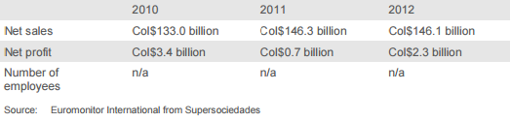

* 1. Balance General

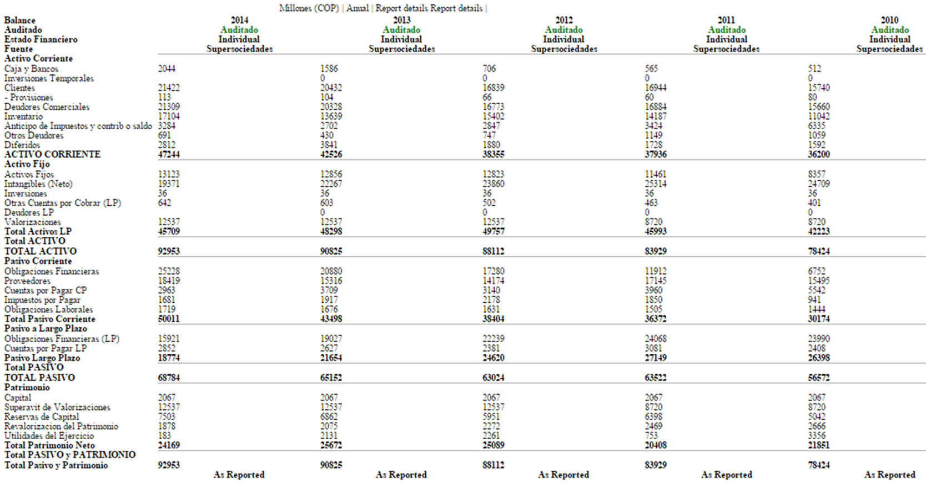

* 1. 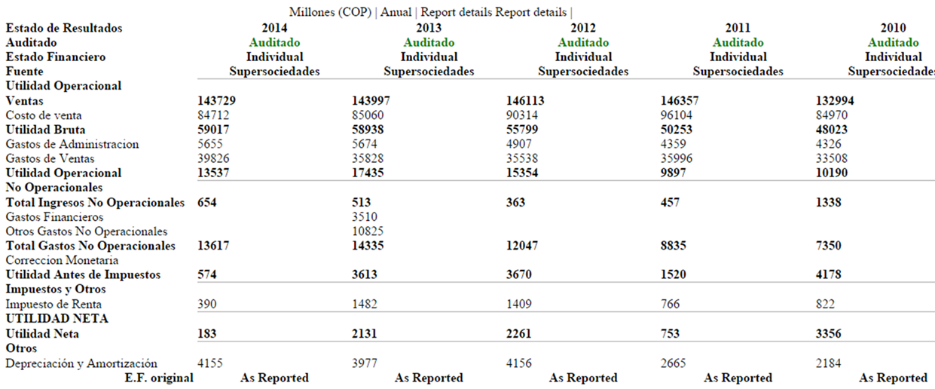Estado de Resultados
  2. 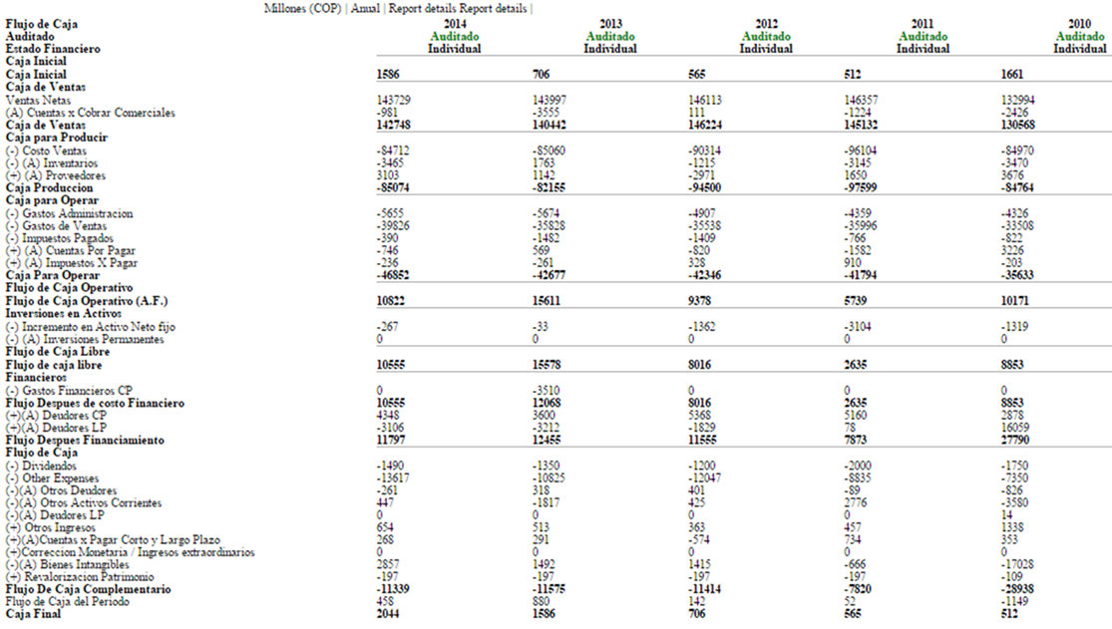Flujo de Caja
  3. Endeudamiento

La compañía Azul-K® S.A tuvo un promedio de 73% en el nivel de endeudamiento en los últimos 5 años, el cual es considerablemente mayor al del sector, siendo este de 45%. Esto quiere decir que la participación de los acreedores sobre el total de los activos es del 73% el cual podría ser muy riesgoso.

Por cada peso en el patrimonio de la empresa, aproximadamente 2,7 están comprometidos con acreedores, este indicador demuestra que la compañía está muy endeudada, lo cual puede ser por las inversiones que ha hecho en la nueva planta de fabricación y de la bodega de almacenamiento.

La situación actual de la empresa es riesgosa, ya que están muy endeudados, sin embargo esto se debe a las inversiones que ha realizado últimamente, las cuales tiene como objetivo aumentar la producción y ventas, entonces cuando estás empiecen a funcionar, se verán reflejadas en los ingresos operacionales de la compañía.

* 1. Liquidez

Podemos observar que el sector tuvo una variación en donde la liquidez de la compañía dejo de ser la suficiente para poder cubrir con los gastos a corto plazo, esto en cuanto a la compañía Azul-K® S.A podemos concluir que se presentó a causa de la alta inversión que ha tenido para sus fábricas y maquinaria, en los últimos años. Podemos ver que en relación con el sector, para el año 2010 la compañia por cada $1 de obligaciones, contaba con una liquidez para cubrir sus deudas a corto plazo de $1,2 mientras que el sector por cada $1 contaba con $1,44 para cubrirlos. Mientras que para el 2014 la empresa ya no cuenta con la capacidad inicial de cubrirlos.

Analizando la capacidad de pago de pasivos corrientes, observamos que tanto en el sector como en la empresa Azul-K® S.A no se cuenta con la capacidad de hacer la liquidación de esto pasivos, sin recurrir a la venta de sus inventarios, es decir, que en ambas partes la estabilidad en el pago de pasivos corrientes esta aun dependiendo de la venta de los inventarios que posean.

La liquidez que se presenta analizando la situación que nos expone tanto la compañía como el sector en general es que en los dos casos los pasivos corrientes se cubren de manera en que no queda un disponible significativo para destinar en otras obligaciones de igual manera vemos que en ambos casos las empresas se mantienen obligatoriamente con la venta de inventarios, aun no cuentan con la capacidad de llegar a un cazo de liquidación sin tener que recurrir a los anteriores mencionados.

* 1. Rotación

La rotación de cartera de la compañía ha ido aumentando en los últimos dos años, llegando a 53 días, lo cual quiere decir que la empresa se demora 53 días en recuperar su cartera. En comparación con el sector, la compañía está en el mismo nivel del indicador, por lo tanto no se considera algo negativo, pero teniendo en cuenta que en el año 2010 era de 42 días, se podría analizar qué factores hicieron que esta aumentara en los 2 últimos años.

En el último año las mercancías de la empresa duraron 73 días en inventario, mientras que en años anteriores este indicador era menor, por ejemplo en el 2012 fue de 61 días y en el 2010 fue de 47 días. Este indicador ha aumentado los últimos 5 años, por lo tanto la empresa debería revisar qué factores han influido para que este indicador aumente cada año. Es bueno que la empresa lo disminuya.

Este indicador para la compañía Azul-K® S.A ha estado por debajo al del sector. Sin embargo al compararlo con la rotación de cartera, la empresa está muy bien, ya que está recaudando la cartera en un menor tiempo al cual hay que pagarles a los proveedores.

El tiempo desde que la mercancía entra a inventario y se cobra, es de 126 días en el último año, pero ha aumentado desde los últimos 5 años, debido a que la rotación de inventarios ha tenido un aumento considerable.

Estos indicadores han aumentado los últimos 5 años, siendo esto negativo, excepto en la rotación de proveedores, por lo tanto la empresa debe prestar atención a estos para crear estrategias y disminuirlos, y ser más eficientes.

* 1. Rentabilidad

|  |  |  |  |  |  |
| --- | --- | --- | --- | --- | --- |
| Millones (COP) | 2010 | 2011 | 2012 | 2013 | 2014 |
| EBITDA | 12.374 | 12.562 | 19.510 | 21.411 | 17.692 |

El EBITDA de la compañía ha incrementado los últimos 3 años, pero el último año presentó una disminución. Este indicador muestra la utilidad de la compañía sin considerar los aspectos financieros ni los tributarios. Por lo tanto es bueno, ya que antes de los gastos financieros, la compañía cuenta con una utilidad buena, y además ha aumentado.

El EBITDA se ve relativamente alto permitiendo un mayor flujo de caja; así el efectivo es mayor que se compromete en costos y gastos desembolsables; llegando a la conclusión, que la empresa tiene mayores oportunidades desde el punto de vista de generación de valor. La idea es que puede seguir creciendo este margen que se verá reflejado en una mejora operacional de la compañía y se incrementaran las posibilidades de permanencia, crecimiento y generación de valor

Se ha visto afectada la [eficiencia](http://www.buenosnegocios.com/notas/321-eficacia-y-eficiencia-las-aplicas-tu-negocior) de la elaboración y distribución que ha alcanzado la empresa durante sus operaciones, creemos que hay muchas posibilidades de mejorar, por la alta demanda que ofrece el sector, así sea competitivo.

El beneficio por ahora se encuentra positivo y se encuentra operativo, lo que indica que la empresa está ejecutando una operación rentable. La utilidad operacional por parte de la empresa está en un margen bajo pero no negativo, logrando la transformación de sus productos a los ingresos reales, incluidos los gastos administrativos, gastos de publicidad y gastos de venta.

Se ha venido afectando la rentabilidad del activo operacional, así como la de los activos comprometidos en el negocio, lo que ha conllevado a afectar la rentabilidad de los socios de la empresa.

Se puede observar una buena gestión de la gerencia, este indicador nos muestra la rentabilidad de la inversión: el margen operativo y rotación del activo, es decir, se está viendo la obtención rendimientos, aunque se haya disminuido con respecto al año 2012, pero donde todo se ha generado a través de rotación o a través de margen.

1. DESCRIPCIÓN DEL PRODUCTO

Hoy en día el hábito tan sencillo y cotidiano de lavarse las manos con agua y jabón se está convirtiendo en algo más que eso, y es en la necesidad de productos que cumplan funciones más allá de la limpieza, como por ejemplo la salud. Por lo tanto el Jabón líquido Lak Antibacterial, aparte de limpiar, eliminar gérmenes y bacterias, contiene un pH similar al de la piel, lo cual proporciona limpieza, protección y suavidad para el consumidor final. Este producto hace parte de esta tendencia que está generando un fuerte impacto en la salud y la economía. En salud, porque es considerada la vacuna más barata contra enfermedades respiratorias e intestinales.

Y en el plano económico, porque está generando aumentos en ventas cercanos al 11% para los productores y comercializadores de jabones en el país.[16]

Por lo tanto este es un producto que tiene oportunidades de expansión a otros mercados, gracias a sus características y al potencial de producción de su compañía productora Azul-K® S.A.

* 1. Posición Arancelaria (Colombia) 🡪 3401.30.00.00 [17]

Jabón, agentes de superficie orgánicos, preparaciones para lavar, preparaciones lubricantes, ceras artificiales, ceras preparadas, productos de limpieza, velas y artículos similares, pastas para modelar, «ceras para odontología» y preparaciones para odontología a base de yeso fraguable. Jabón; productos y preparaciones orgánicos tensoactivos usados como jabón, en barras, panes, trozos o piezas troqueladas o moldeadas, aunque contengan jabón; productos y preparaciones orgánicos tensoactivos para el lavado de la piel, líquidos o en crema, acondicionados para la venta al por menor, aunque contengan jabón; papel, guata, fieltro y tela sin tejer, impregnados, recubiertos o revestidos de jabón o de detergentes.

- Productos y preparaciones orgánicos tensoactivos para el lavado de la piel, líquidos o en crema, acondicionados para la venta al por menor, aunque contengan jabón.

* 1. Ficha técnica

|  |  |
| --- | --- |
| FICHA TECNICA JABÓN LIQUIDO LAK ANTIBACTERIAL | |
| DESCRIPCIÓN | El jabón líquido para manos LAK ANTIBACTERIAL limpia y elimina gérmenes y bacterias de sus manos. Su fórmula con agente antibacterial y pH similar al de la piel, proporciona limpieza, protección y suavidad para toda su familia, con espuma y agradable fragancia que controla malos olores. |
| APLICACIÓN | Lavado de manos. |
| INSTRUCCIONES | Humedezca sus manos y aplique una pequeña cantidad de Lak Antibacterial. Frótelas y enjuague. |
| PRECAUCIONES | Suspender su uso si observa alguna reacción desfavorable. En caso que persista consulte con su médico. No ingerir. Mantener bien tapado, fuera del alcance de los niños y lejos de la luz directa. |
| COMPONENTES | 1 Sodium Laureth Sulfate 1-5% Xi,R38-R41  2 Lactic Acid 1-5% Xi,R31-R34  3 Phenoxyethanol 0,97% Xn,R22-R36  4 Benzoic Acid 0,048%  5 Dehydroacetic Acid 0,028% Xn,R22  6 Undecyl Alcohol 0,10% |
| PRESENTACIÓN | Botella de 1600 ml, botella de 500 ml, botella de 300 ml, Doy pack 500 ml. |

**OPORTUNIDADES DE MERCADO**

1. PRESELECCIÓN DE MERCADO
   1. Preselección de mercados potenciales.

Para definir el mercado objetivo, se hizo una preselección de 4 países/mercados potenciales. 3 de ellos se escogieron de acuerdo a las importaciones mundiales y exportaciones colombianas de la partida arancelaria a la cual pertenece el Jabón Líquido Lak Antibacterial (340130).[18]

 

El cuarto país se escogió de acuerdo a las oportunidades de negocio que se encuentran en [www.colombiatrade.com.co/oportunidades-de-negocio](http://www.colombiatrade.com.co/oportunidades-de-negocio) y a las exportaciones mundiales de Colombia. El mayor importador de las exportaciones colombianas de esta partida arancelaria es Ecuador, además durante los últimos años su industria cosmética ha presentado un crecimiento sostenido de 20%[19], por lo tanto se escogió este como otro posible país objetivo.

MATRIZ DE PRESELECCIÓN









Restricciones técnicas (España):

Sólo productos cosméticos que señalan a una persona dentro de la UE como "persona responsable" puede colocarse en el mercado. Esta persona asegurará el cumplimiento de las normas establecidas en el Reglamento, en particulares requisitos relativos a la información de salud, seguridad y consumo humana. Productos cosméticos importados, cada importador será la persona responsable para el producto cosmético específico colocado en el mercado. El importador puede, por mandato escrito, designar a una persona establecida en la comunidad como la persona responsable quien deberá aceptar por escrito.

1. Composición

Productos cosméticos que contengan determinadas sustancias están prohibidos:

Sustancias enumeradas en el anexo II del Reglamento, en ningún caso y bajo cualquier condición (sin embargo, se permite la presencia no intencionada de rastros de estas sustancias, derivadas de las impurezas de los ingredientes naturales o sintéticos, el proceso de fabricación, almacenamiento, migración desde envases, siempre que dichas sustancias son técnicamente inevitables en buenas prácticas de fabricación y que el producto no causa daño a la salud humana); sustancias enumeradas en el anexo III del Reglamento, no utiliza de acuerdo con las restricciones establecidas.Colouring agents, preservatives and UV filters that are allowed to be used as ingredients for cosmetic products are respectively listed in Annex IV, Annex V and Annex VI to the Regulation.

El uso de sustancias que son carcinógenas, mutágenas o tóxicas para la reproducción (clasificada como CMR) está prohibido, aparte de en casos excepcionales.

La regulación también prohíbe la comercialización en el mercado de la Unión Europea de que la formulación final ha sido el tema de la experimentación con animales y productos que contengan ingredientes o combinación de ingredientes que han sido objeto de ensayos con animales. En circunstancias excepcionales, los Estados miembros pueden pedir a la Comisión a conceder una excepción, previa consulta al Comité científico para la seguridad de consumidor (SCCS), si un ingrediente de uso amplio que no puede ser reemplazado da lugar a serias preocupaciones.

2. Notificación de la primera importación

Antes de colocar los productos cosméticos importados en el mercado de la UE, la persona responsable deberá indicar a la Comisión a través de la UE cosméticos productos notificación Portal (CPNP) la siguiente información:

* la categoría de producto cosmético y su nombre o nombres, lo que permite su identificación específica;
* el nombre y la dirección de la persona responsable donde el archivo de información de producto se hace fácilmente accesible;
* el país de origen en el caso de importación;
* el Estado miembro en que el producto cosmético debe ser colocado en el mercado;
* información de contacto de una persona física de contacto en caso de necesidad;
* la presencia de sustancias en forma de nanomateriales, incluyendo su identificación y las condiciones de exposición razonablemente previsibles;
* el nombre y el servicio de resúmenes químicos (CAS) o el número CE de sustancias clasificadas como carcinógenas, mutágenas o tóxicas para la reproducción (CMR), de categoría 1A o 1B, en la parte 3 del anexo VI del Reglamento (CE) No 12722008 del Parlamento Europeo y del Consejo (DO L-353 31122008) (CELEX 32008R1272);
* La formulación del marco permitiendo pronto y adecuado tratamiento médico en caso de dificultades.

Productos cosméticos que contienen nanomateriales deberán ser notificados a la Comisión por la persona responsable por medios electrónicos seis meses antes de ser puestos en el mercado que contenga al menos los siguientes:

* identificación, incluyendo su nombre químico y otros descriptores,
* especificación incluyendo el tamaño de las partículas, propiedades físicas y químicas,
* una estimación de la cantidad contenida pretende colocarse en el mercado por año,
* Perfil toxicológico,
* datos de seguridad,
* las condiciones de exposición razonablemente previsibles.

Si la Comisión tiene preocupaciones sobre la seguridad de un nanomaterial, productos cosméticos será objeto de una evaluación de seguridad a nivel de la UE.

3. evaluación de la seguridad

Antes de colocar un producto cosmético en el mercado, la persona responsable deberá asegurarse que ha sufrido una evaluación de la seguridad sobre la base de la información relevante y que un informe de seguridad de productos cosméticos está configurado con arreglo al anexo I del Reglamento.

4. disponibilidad de la información

La persona responsable de la comercialización de productos cosméticos importados debe mantener la siguiente información accesible en la dirección especificada en la etiqueta y en un idioma aceptado por la legislación:

* Descripción del producto cosmético;
* el informe de seguridad de productos cosméticos;
* método de fabricación y una declaración sobre el cumplimiento de buenas prácticas de fabricación;
* prueba del efecto reclamó para el producto cosmético;
* datos de cualquier experimentación con animales.

La persona responsable se asegurará que la composición cualitativa y cuantitativa de los productos cosméticos y, en el caso de perfume y composiciones aromáticas, el nombre y código de número de la composición y la identidad del proveedor, así como los datos existentes sobre efectos indeseables y graves efectos no deseados resultantes del uso de los productos cosméticos son fácilmente accesibles al público por cualquier medio adecuado.

La información cuantitativa sobre la composición de los productos cosméticos necesarios para hacer accesibles al público se limitará a las sustancias peligrosas según el artículo 3 del Reglamento (CE) No 12722008 del Parlamento Europeo y del Consejo (DO L-353 31122008) (CELEX 32008R1272).

4. disponibilidad de la información

La persona responsable de la comercialización de productos cosméticos importados debe mantener la siguiente información accesible en la dirección especificada en la etiqueta y en un idioma aceptado por la legislación:

* Descripción del producto cosmético;
* el informe de seguridad de productos cosméticos;
* método de fabricación y una declaración sobre el cumplimiento de buenas prácticas de fabricación;
* prueba del efecto reclamó para el producto cosmético;
* datos de cualquier experimentación con animales.

La persona responsable se asegurará que la composición cualitativa y cuantitativa de los productos cosméticos y, en el caso de perfume y composiciones aromáticas, el nombre y código de número de la composición y la identidad del proveedor, así como los datos existentes sobre efectos indeseables y graves efectos no deseados resultantes del uso de los productos cosméticos son fácilmente accesibles al público por cualquier medio adecuado.

La información cuantitativa sobre la composición de los productos cosméticos necesarios para hacer accesibles al público se limitará a las sustancias peligrosas según el artículo 3 del Reglamento (CE) No 12722008 del Parlamento Europeo y del Consejo (DO L-353 31122008) (CELEX 32008R1272).

5. envasado y etiquetado

Productos cosméticos pueden ser comercializados sólo si el envase y embalaje tenga la siguiente información en caracteres indelebles, fácilmente legibles y visibles:

* + El nombre y la dirección de la persona responsable.
  + El contenido nominal en el momento del embalaje, por peso o volumen.
  + La fecha de duración mínima precedida por el símbolo mostrado en el punto 3 del anexo VII o las palabras "mejor antes de finalizar". Esto no es obligatorio para los productos con una duración mínima de más de 30 meses, que debe tener una indicación del período de tiempo después de la apertura para que el producto se puede utilizar sin causar ningún daño al consumidor. Esta información se indicará mediante el símbolo dado en el punto 2 del anexo VII, seguido por el período.
  + Precauciones particulares que deben observarse en uso.
  + El número de lote de fabricación o la referencia para la identificación de las mercancías. Si el tamaño del producto es demasiado pequeño puede indicarse esta información sólo en el envase.
  + La función del producto.

Una lista de ingredientes que puede indicarse en el envase solo y el título a la lista de ingredientes debe ser "ingredientes". A tal fin la Comisión ha adoptado la nomenclatura internacional de ingredientes cosméticos (INCI) por 96335EC de decisión de la Comisión (DO L-132 01061996) (CELEX 31996 0335). Nanomateriales son indicados en la lista de ingredientes con la palabra "nano" en paréntesis después del nombre de la sustancia.

Perfume y composiciones aromáticas deberían figurar como aroma parfum respectivamente. Sin embargo, la presencia de sustancias, la mención de que se requiere bajo la columna "Otro" en el anexo III del Reglamento, deberá indicarse en la lista además de los términos parfum o aroma.

Donde es imposible, por razones de tamaño o forma, para las indicaciones contempladas en los puntos (d) y (g), a aparecer en el envase cosmético o envasado, pueden incluirse en un folleto, etiqueta, cinta, etiqueta o tarjeta de adjunto o adjunta a los productos cosméticos a que se refiere al consumidor información abreviado o por el símbolo que figura en el punto 1 del anexo VII.

Además la legislación de los Estados miembros puede requerir que especificar el país de origen para bienes fabricados fuera de la UE, y que las indicaciones previeron en los puntos b, c, d y f expresado al menos en su propio idioma nacional u oficial.

Reclamaciones que pueden ser utilizados en los cosméticos deben cumplir con los criterios comunes establecidos en el anexo del Reglamento (UE) No 6552013 de 10 de julio de 2013 que se establecen criterios comunes para la justificación de afirmaciones utilizado en lo referente a productos cosméticos (DO L-190 11072013) (CELEX 32013R0655).

Requisitos de etiquetado

* + La etiqueta debe incluir la mención de la denominación de productos, que no podrá dar lugar a la confusión con medicamentos o alimentos;
  + La siguiente información debe ser escrita, por lo menos, en Español:
  + fecha de duración mínima;
  + precauciones particulares que deben observarse en uso; y
  + la función del producto;
  + Las etiquetas de los productos fabricados fuera de la UE deben incluir su país de origen.

La persona responsable de colocar el producto en el mercado de la UE puede incluir en los detalles de la compañía de etiqueta, como un número de línea, dirección de correo electrónico o sitio web para información al consumidor.

* 1. Selección del País Objetivo

Como resultado de la matriz de preselección, el mejor país para insertar el producto es México. Algunas de las razones son:

* El crecimiento de las exportaciones colombianas hacia México en el 2014 fue de 42%
* El crecimiento de las importaciones en México de esa partida arancelaria en el 2014 fue de 21 %
* México aplica un arancel del 15% pero no tiene impuestos adicionales.
* No hay restricciones técnicas
* Inflación moderada: 3,8%

Perfil de México



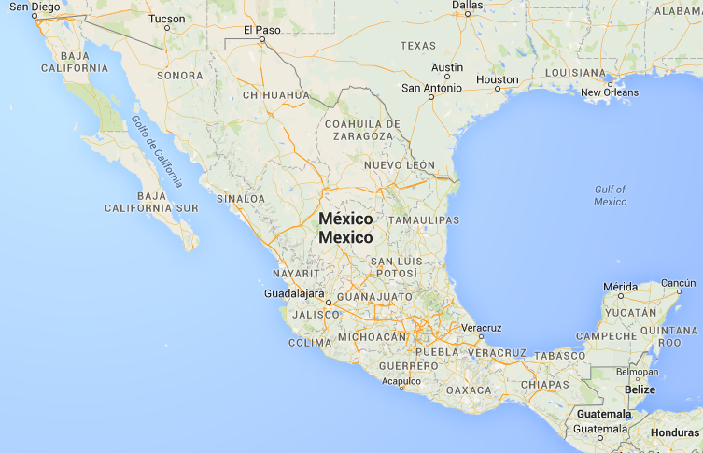

México es un país de América, ubicado en la parte meridional de América del Norte. Su nombre oficial es Estados Unidos Mexicanos, y su capital es la Ciudad de México, cuyo territorio ha sido designado como distrito federal. Políticamente es una república democrática, representativa y federal compuesta por 32 entidades federativas, de los cuales 31 son estados y uno es el distrito federal.

Gobierno y administración

México es una república representativa y democrática. Está conformada por estados libres unidos por un pacto federal.10 Integran al país 31 estados libres y soberanos y el Distrito Federal.10 El gobierno federal y los gobiernos estatales están organizados por los poderes Ejecutivo, Legislativo y Judicial, pero la soberanía de la nación mexicana reside en el pueblo.10 El sistema político mexicano se caracteriza históricamente por la preeminencia del Poder Ejecutivo sobre los otros dos.

Perfil logístico

México es uno de los mercados definidos de mayor interés e importancia para Colombia. México está ubicado en la parte norte del continente americano y cuenta con una extensión de 1.964.375 km² y de 5.073 km² entre las numerosas islas y una longitud de sus costas de 11.122 km. Al norte limita con Estados Unidos y al sur con Guatemala y Belice. La red de carreteras está compuesta por 374.262 km de los cuales el 37,7 % están pavimentadas, donde el 90,7% tienen dos carriles y el resto cuatro o más. La red carretera de México lo constituyen 14 corredores troncales. La red ferroviaria tiene una longitud total de 26.727 km, de las que 20.722km son vías principales. Prácticamente toda la red es de vía ancha. El Ferrocarril y Terminal del Valle de México (FVM-Ferrovalle) es socio de Kansas City Southern, Ferrosur, Ferromex y la Secretaría de Comunicaciones y Transportes.

México, posee una gran infraestructura portuaria que le permite y le facilita sus operaciones comerciales con el resto del mundo, cuenta con 22 puertos ubicados estratégicamente sobre el Océano Atlántico y Pacifico. Los cuatro principales puertos del país, por los que pasa el 60% del tráfico marítimo de mercancías, son Puerto Altamira y Puerto Veracruz en el Golfo de México, y Puerto Manzanillo y Puerto Lázaro Cárdenas en la costa en la costa del Pacífico, mucho de su tráfico se dirige a los puertos. Cuenta con 76 aeropuertos (64 internacionales y 12 nacionales), en la actualidad operan en México 24 líneas aéreas nacionales y cerca de 30 aerolíneas extranjeras.

Los principales aeropuertos de México son: México DF., Monterrey, Guadalajara, Mazatlán, Mérida, Acapulco, Cancún, Puerto Vallarta, Bajío, Hermosillo, Tijuana y San José del Cabo.[20]

Según el Logistics Performance Index (LPI) Publicado por el Banco Mundial en el 2014, México ocupa el puesto 50 en el mundo en cuanto al desempeño logístico. Por otro lado, el índice mejoró de 3,06 a 3,13 (siendo 1 la peor calificación y 5 la mejor) durante el mismo periodo evaluado.

Servicios marítimos:

Hacia los puertos de Altamira, Veracruz y Progreso en Golfo de México, desde Costa Atlántica colombiana operan (7) siete servicios directos con tiempos de tránsito entre 5 a 19 días, la oferta se complementa con rutas en conexión en puertos de Jamaica, Panamá y Bahamas, por parte de (4) cuatro navieras, los tiempos de transito oscilan entre 10 y 24 días. Hacia el Golfo desde Buenaventura, la oferta de servicios se soporta en dos (2) navieras que hacen transbordo en Panamá y Jamaica con tiempos de tránsito entre 13 y 22 días. Adicionalmente desde Buenaventura hacia los puertos del Pacifico existen once (11) navieras con servicios directos con tiempos de tránsito de 6 a 14 días, y seis (6) navieras con cambio de buque en Panamá y Perú entre 14 y 24 días de tránsito. Hacia los puertos de la Costa Pacífica mexicana desde Costa Atlántica, actualmente cuenta (3) tres navieras en servicio directo con tiempos de tránsito entre 6 y 9 días, mientras en servicio con transbordo en puertos de Panamá, se cuenta con dos (2) navieras, los tiempos de tránsito entre 14 y 29.

Frecuencias y tiempo de tránsito desde los puertos colombianos:

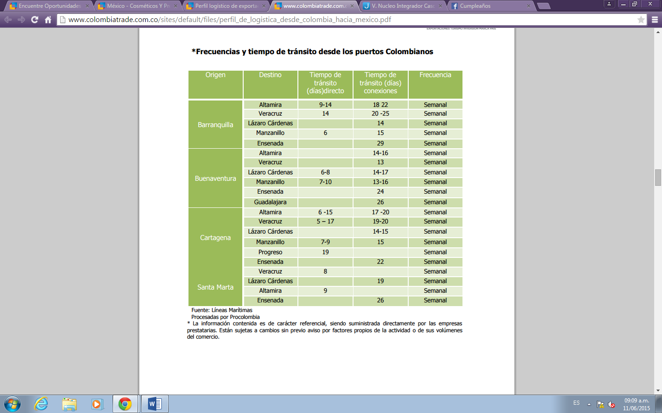[21]

Fuente: Líneas Marítimas Procesadas por Procolombia

Situación del mercado de cosméticos y productos de aseo en México.

En el 2013 la industria de cuidado personal en México se estimó en 10 mil millones de dólares, la cual la ubica en el puesto número 11 a nivel mundial de acuerdo a Euromonitor. Para el mismo año, el consumo per cápita para productos cosméticos y de aseo personal en el país fue de alrededor de 90 dólares. El mercado de cosméticos en México ha mostrado un constante crecimiento a través de los años, con un crecimiento compuesto anual de 8,1% entre el 2009 y 2013. Las importaciones de cosméticos y productos de aseo de México, pasaron de USD $1048 millones a USD $1540 millones durante este periodo, como se muestra a continuación.

En 2013, las importaciones totales de México de cosméticos y productos fueron de US$ 1.546 millones. El 48% de estas importaciones fueron provenientes de Estados Unidos, seguido por Francia con una participación del 12%.

Colombia, por su parte, fue el quinto proveedor de cosméticos y productos de aseo de México con exportaciones de US$57,2 millones para el periodo analizado.

Tendencia

Los consumidores adaptan su consumo a un presupuesto limitado de productos genéricos que puedan ser usados por varios miembros del hogar, en promoción y/o con descuento. No obstante, en los últimos años se ha presentado un creciente interés en artículos de cuidado masculino, capilares y de protección solar. Por su parte, los productos para la belleza femenina son muy estables, pues las mujeres están al tanto de las tendencias globales de la moda y consideran los cosméticos como un “lujo al alcance del bolsillo”. En los próximos años serán atractivos los productos con fórmulas multipropósito a precios razonables, así como aquellos con formulaciones médicas y extractos naturales con los cuales el proveedor marca una diferencia en el mercado. También habrá mayor preferencia por aquellos artículos que desarrollen campañas publicitarias que evidencien casos reales de los beneficios del producto.

1. ANÁLISIS DE MERCADO OBJETIVO (INTELIGENCIA DE MERCADOS)
   1. Condiciones de acceso

El mercado mexicano establece restricciones al acceso de ciertos productos en sus fronteras como: peces depredadores, huevos y pieles de tortuga, insecticidas (isodrina o aldrina), insecticidas (heptaclorina o Drinox), preparaciones medicinales hechas de marihuana, empaques y/o stickers a color o en blanco y negro, que incluyan figuras, diseño, ilustraciones que denigren a los niños o inciten la violencia o un comportamiento autodestructivo o antisocial; los cuales requieren permisos para su debida legalización, es importante que antes de enviar su productos, consulten la lista de control de importación, allí encontrará la información sobre los productos que tienen restricciones.

En el caso de los servicios médicos y productos para el cuidado de la salud, a pesar que cumplan con los estándares, los productos extranjeros necesitan tener un representante legal o distribuidor en México; y registrarse con la Secretaria de Salud antes de que los productos sean vendidos en México. El importador deberá obtener una licencia para la importación ante Secretaria de Economía de México. Indicadores de comercio transfronterizo Los costos y procedimientos relacionados con la importación y exportación de un embarque estándar de mercancías se detallan bajo este tema. Cada procedimiento oficial se registra comenzando desde el acuerdo final entre las dos partes y terminando con la entrega de las mercancías.

México aplica la norma NIMF-15 desde el 16 de septiembre de 2005. Esta medida reduce el riesgo de dispersión de plagas relacionadas con el embalaje de madera, la medida recae en: Pallets, Estibas, Bloques, Cajas y demás empaques y embalajes de madera. Para Colombia, el ICA es la entidad encargada de autorizar la marca.

El Comité Consultivo Nacional de Normalización de Regulación y Fomento Sanitario (COFEPRIS), junto con la Secretaria de Salud de México son las instituciones encargadas de vigilar las normas de acceso para los cosméticos y productos de aseo.[22]

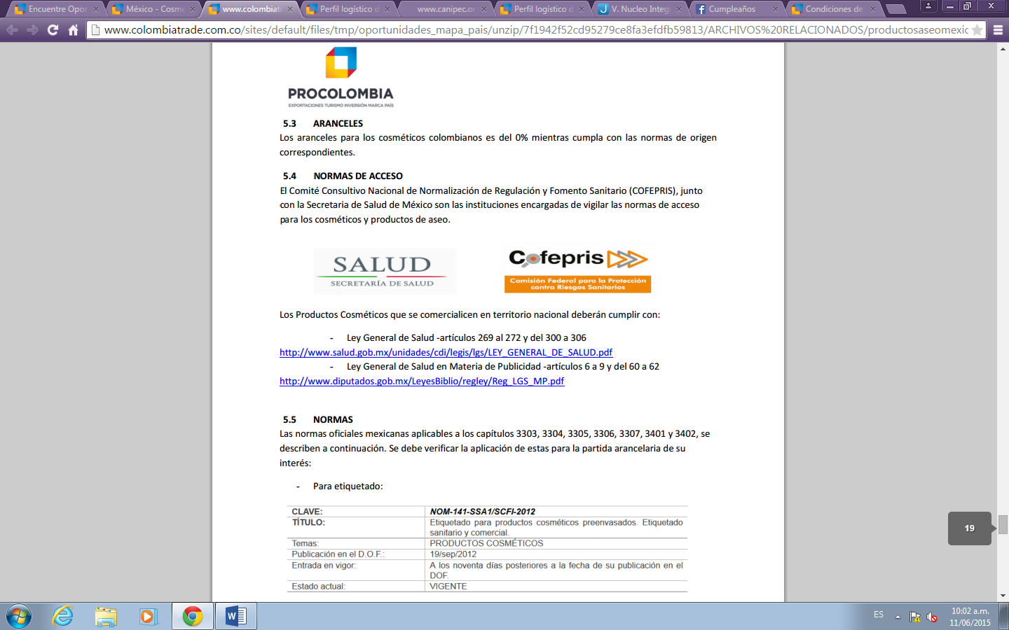

* + 1. Aranceles aplicados por México[23]

Producto: 34013001 - Jabón; productos y preparaciones orgánicos tenso activos usados como jabón, en barras, panes, trozos o piezas troqueladas o moldeadas, aunque contengan jabón; productos y preparaciones orgánicos tenso activos para el lavado de la piel, líquidos o en crema, acondicionados para la venta al por menor, aunque contengan jabón; papel, guata, fieltro y tela sin tejer, impregnados, recubiertos o revestidos de jabón o de detergentes: Productos y preparaciones orgánicos tenso activos para el lavado de la piel, líquidos o en crema, acondicionados para la venta al público.

Socio: Colombia  
Fuente de datos: ITC (MAcMap)  
Año: 2009  
Nomenclatura: HS Rev.2007  
Metodología EAV: EAV basado en los Perfiles arancelarios en el mundo (PAM)

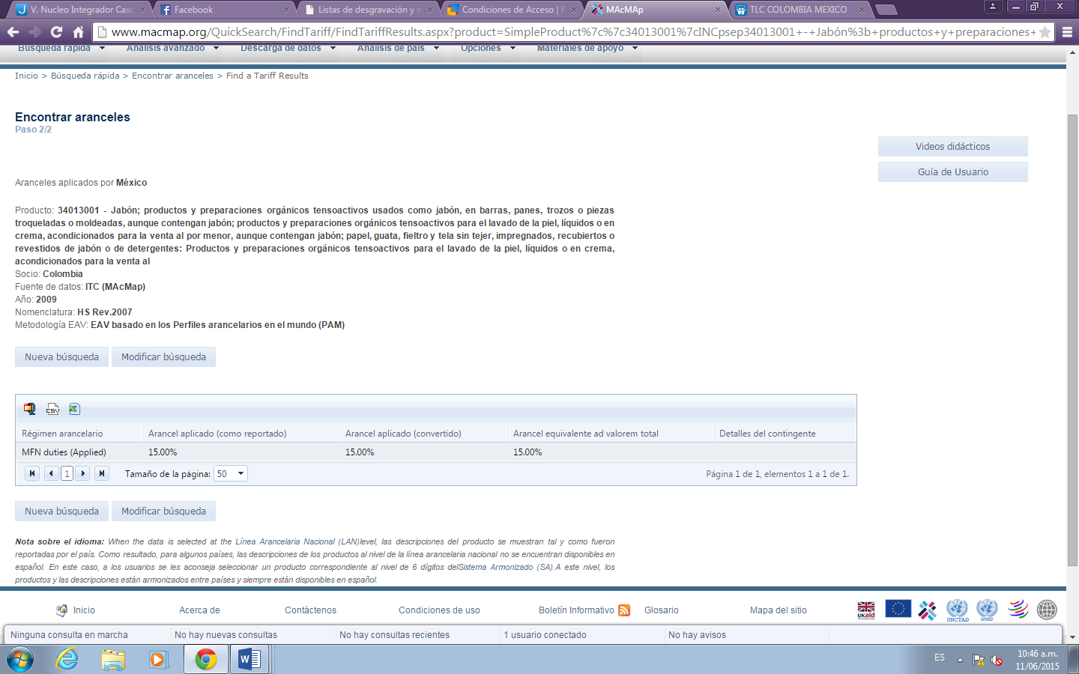

* + 1. Reglas de origen

Los productos destinados a ser comercializados como productos de aseo personal y cosméticos en el mercado mexicano deben garantizar lo siguiente:

* + Información veraz y comprobable
  + Las etiquetas permanecer disponibles hasta el momento de su compra y uso en condiciones normales.
  + Debe contener denominación genérica y específica del producto
  + La información genérica debe ser en español
  + En el envase debe estar el nombre y domicilio del responsable del producto. Si es importado debe decir donde fue elaborado y la declaración de lote.
  + Instrucciones o modo de uso.[24]
    1. Reglamentos Técnicos y Fitosanitarios[25]

Requisitos de etiquetado:

* Los productos destinados a ser comercializados en el mercado nacional, deben ostentar una etiqueta con la información establecida en esta norma en idioma español, independientemente de que también pueda estar en otros idiomas, los caracteres podrán ser mayores, iguales o menores a aquéllos en los que se presenta la información en otros idiomas; los cuales deben ser claros, visibles, indelebles y en colores contrastantes, fáciles de leer por el consumidor en circunstancias normales de compra y uso. No será necesario utilizar las comillas en el etiquetado. (Modificación DOF 14-02-2014).
* La información que se presente al consumidor, debe ser veraz y comprobable.
* Las etiquetas que ostenten los productos objeto de esta norma, deben fijarse de manera tal que permanezcan disponibles hasta el momento de su compra y uso en condiciones normales.
* Cuando por las características del producto, no sea posible que la(s) etiqueta(s) se encuentre(n) directamente sobre el envase primario o secundario se podrán anexar al mismo.
* Denominación genérica y específica del producto
* Todos los productos deben ostentar la denominación genérica, conforme a lo que se establece en el apéndice informativo “A” de esta norma, pudiendo incluir la específica. En caso de productos cuya denominación no se encuentre dentro del ordenamiento antes citado, su denominación será aquella que mejor los describa o la más común o usual, podrá usarse una ilustración o viñeta que represente el uso del producto cosmético.
* La información del numeral anterior, debe presentarse en español a excepción de las formas cosméticas que podrán declararse en su idioma original. Esta información podrá presentarse en la superficie principal del envase primario o secundario.
* Debe figurar en la superficie de información del envase primario o secundario, el nombre, denominación o razón social y domicilio (calle, número, código postal, ciudad y estado) del responsable del producto. Tratándose de productos importados, estos datos podrán incorporarse al producto, en el Territorio Nacional después del despacho aduanero y antes de su comercialización.
* Leyenda que identifique al país de origen del producto o gentilicio, por ejemplo “Producto de...”, “Hecho en...”, “Manufacturado en...” u otras análogas, sujeto a lo dispuesto en los tratados internacionales de los cuales México sea parte.
* En cualquier parte del envase primario o secundario, debe figurar en todos los productos objeto de esta norma, la identificación del lote con una indicación en clave o en lenguaje claro, ya sea grabado, marcado con tinta indeleble o de cualquier otro modo similar, siempre y cuando éste sea claro y asegure su permanencia en condiciones normales de uso.
* Instrucciones o modo de uso. DOCUMENTO DE TRABAJO CANIPEC (Primera Sección) DIARIO OFICIAL Miércoles 19 de septiembre de 2012 Las modificaciones señaladas en la norma entraron en vigor el 15 de febrero de 2014
* Deben figurar las instrucciones de uso u otros análogos en la superficie de información del envase primario o secundario o instructivo anexo de los siguientes productos: tintes, colorantes, coloración, decolorantes; permanentes; alaciadores permanentes; en productos para la piel cuya función primaria sea la protección solar, bronceadores, autobronceadores, depilatorios, epilatorios o en cualquier otro producto que lo requiera.
* En caso de que las instrucciones o modo de uso estén en un instructivo anexo deberá señalarse esta situación mediante la oración “léase instructivo anexo” o equivalente.
* En los envases múltiples o colectivos será necesario declarar únicamente, la información de etiquetado que no contengan los productos, de forma individual.

La información anterior debe aparecer en la superficie principal de exhibición o en la de información, sin restricción en el tamaño de la letra utilizada, siempre que sea fácil de leer por el consumidor.

* Los envases individuales deben contener la declaración de cantidad del dato cuantitativo de acuerdo con lo establecido en este ordenamiento. En el caso de que los envases individuales no contengan la declaración de cantidad, ésta debe declararse en el envase múltiple o colectivo, no siendo restrictivo la ubicación y tamaño de la letra utilizada. (Modificación DOF 14-02-2014)

Información Comercial:

* Se debe cumplir con lo que establece la Norma Oficial Mexicana NOM-008-SCFI-2002 Sistema General de Unidades de Medida, sin perjuicio de que además se puedan utilizar unidades de medida de otro sistema.
* Para la declaración de cantidad se considera suficiente que los envases ostenten el dato cuantitativo, seguido de la unidad correspondiente a la magnitud aplicable, sin que sea necesario ostentar las leyendas “CONTENIDO”, “CONTENIDO NETO”, O SUS ABREVIATURAS, “CONT”, “CONT.NET”. 5.2.3 La declaración anterior debe aparecer en la superficie principal de exhibición o en la de información del envase primario o secundario.
* El tamaño de la declaración de contenido o contenido neto debe ser de acuerdo a lo establecido en la Norma Oficial Mexicana NOM-030-SCFI-2006 Información comercial - Declaración de cantidad en la etiqueta – Especificaciones
* Para la nomenclatura de los ingredientes, puede emplearse a elección del fabricante cualquiera de las establecidas en los Acuerdos, o el nombre químico más usual o el nombre tal cual como aparece en la Nomenclatura Internacional de Ingredientes Cosméticos (INCI). Las fragancias y sabores pueden designarse con el nombre genérico. Los materiales de origen botánico deben designarse con el nombre científico de la planta, siendo opcional el nombre común de la misma.

5.3.4 Para la declaración de los nombres de los ingredientes en los productos con una o más presentaciones, en los que la fórmula base es la misma y sólo varía el uso de los colorantes, se incluirá la lista con los nombres de los ingredientes comunes de la fórmula, seguida de otra con todos los colorantes usados para las diversas presentaciones, anteponiendo a esta última el texto "puede contener" o "contiene uno o más” o “+/-”.o equivalentes.

* En productos con una duración menor o igual a 24 meses debe figurar, en cualquier parte del envase primario o secundario, la fecha hasta la cual un producto, en condiciones adecuadas de almacenamiento, es seguro para la salud del consumidor, indicando al menos el mes y el año, o bien por el día, el mes y el año Este dato podrá o no ir precedido por la leyenda, a elección del fabricante: Caducidad, Consumo preferente, Vencimiento, Duración mínima, Validez, Expiración, o equivalentes o sus abreviaturas. Quedan exceptuados de la declaración de esta fecha, los productos que por sus características no permiten el crecimiento microbiano o que tienen una alta rotación de venta y uso, tales como: Aceites, Jabones sólidos, sales de baño, perfumes y derivados, desodorantes que no sean emulsiones, antitranspirantes, depilatorios, tintes y decolorantes, shampoo, acondicionadores, permanentes, relajantes permanentes de rizos y alaciadores permanentes, fijadores, oxidantes, productos para uñas, brillantinas, unidosis y productos en envases presurizados.
  1. Evaluación y caracterización de los acuerdos vigentes

Tratado de Libre Comercio entre los Estados Unidos Mexicanos y la República de Colombia.

Firma: 13 de junio de 1994

Vigencia: 1 de enero de 1995

Programa de Desgravación

Incluye un programa de eliminación arancelaria para el universo de productos industriales. El Anexo I al artículo 3-04 establece el Programa de Desgravación, cuyo principio general establece que el universo arancelario se desgravará de manera gradual y automática en un período de 10 años. Los sectores agrícola y automotor tienen un trato especial. La primera reducción del arancel remanente comenzó el 1 de enero de 1995. Las nueve etapas adicionales, iguales y anuales se aplican desde el 1 de julio de 1996, de manera que esos bienes quedaron libres de impuesto de importación el 1 de julio de 2004. Adicionalmente el Tratado faculta que por consenso entre las Partes se pueda acelerar la desgravación para aquellos productos en los que se considere necesario.

Actualmente, el 92% del universo arancelario se encuentra desgravado totalmente, quedando algunas subpartidas por desgravar y otras subpartidas excluidas del programa de liberación, pertenecientes en su gran mayoría al sector agropecuario

En Colombia mediante el Decreto 2020 de junio de 2004, se puso en vigencia la décima y última etapa del programa de desgravación.

Por su parte, la Secretaría de Economía de México emitió el Decreto por el que se establece la Tasa aplicable a partir del 19 de noviembre de 2006 del Impuesto General de Importación para las mercancías originarias de la República de Colombia. Estos decretos pueden consultarse en esta página.

Acceso a Mercados

Se establecen disciplinas que aseguran el trato nacional a los bienes de los países miembros. Se prohíbe elevar y adoptar nuevos aranceles. Se prohíbe y se eliminan las barreras no arancelarias, con excepción de los bienes usados, del petróleo y de los petrolíferos.

En el tema de las salvaguardias, el Tratado incorpora instrumentos conforme a los cuales los países miembros podrán acudir en el caso de que su producción nacional se vea amenazada o afectada por las importaciones de los restantes países socios.

Se prevén dos tipos de salvaguardias: la salvaguardia de tipo bilateral que podrá invocarse durante los primeros quince años del Acuerdo y con la cual se suspende inicialmente durante un año la desgravación arancelaria, siendo prorrogable por igual período de tiempo. En segundo lugar, se encuentra la salvaguardia global o multilateral que permite la imposición de un arancel o de una cuota a las importaciones provenientes de todos los países excepto de sus socios G3, salvo en el caso en el que las importaciones procedentes de éstos al país miembro afectado, representen una parte sustancial de las importaciones totales y contribuyan de manera importante al daño grave o amenaza a la producción nacional de la Parte importadora. Esta salvaguardia se mantendrá indefinidamente en el Acuerdo.

En cuanto a las prácticas comerciales, se crearon instrumentos que buscan garantizar la efectividad y transparencia de las investigaciones. Los países miembros podrán establecer y aplicar cuotas compensatorias en caso de presentarse situaciones en las que se compruebe dumping o subsidios a la exportación. Sin embargo, los países no harán uso de estos instrumentos en tanto no cumplan con los siguientes requisitos:

* El margen de dumping debe exceder el 2% del valor normal del bien investigado.
* La cuantía de los subsidios debe ser superior al 1-% ad valorem.
* El volumen de las importaciones objeto de dumping o subvenciones represente menos del 1% del mercado interno del producto en el país importador. Si se trata de importaciones procedentes de varios países, que representen más del 2.5% del mercado importador.

También se establecen normas sobre notificaciones y plazos para la ejecución de las investigaciones y el derecho de defensa.

Con respecto a las medidas no arancelarias, se acordó que ninguna Parte podrá adoptar o mantener ninguna prohibición ni restricción a la importación de cualquier bien de otra Parte o a la exportación o venta para exportación de cualquier bien destinado a territorio de otra Parte.

Por último, en cuanto a compras del sector público, los países acordaron darles un trato nacional estableciendo disciplinas que garanticen su cumplimiento, abriendo así una parte significativa del mercado de compras del sector público. Se definieron umbrales mínimos de contratación:

* US$ 250.000 para empresas del Estado en contratación de bienes y servicios.
* US$ 8.000.000 para empresas del Estado en contratos de servicios de construcción.
* US$ 50.000 para empresas públicas del sector central en contratación de bienes y servicios.
* US$ 6.500.000 para el resto del sector central en contratos de servicios de construcción.

Se definen la valoración de contratos, las especificaciones técnicas, los procedimientos de licitación, la calificación de proveedores, los plazos de licitación y entrega, los procedimientos de impugnación; se prohíben las prácticas compensatorias y discriminatorias y se definen mecanismos de suministro de información entre las Partes.

Colombia y Venezuela se reservaron la posibilidad de flexibilizar dichas normas con el ánimo de realizar contrataciones directas. Los países se reservaron el derecho de dar trato nacional a los miembros del Acuerdo en una porción equivalente a las compras públicas de los tres países.

El Tratado busca hacer extensivas las normas al mercado ampliado las disposiciones nacionales sobre prácticas comerciales no competitivas y las leyes en materia de competencia. Se busca la eliminación de prácticas comerciales que afecten la libre competencia por parte de los monopolios y de empresas gubernamentales de los tres países. En caso contrario, los países podrán recurrir a mecanismos de solución de controversias que permitan resarcir los daños causados a través del retiro de concesiones otorgadas.

Por último, una de las críticas hechas a este Tratado por diferentes analistas, hace referencia a la exigencia de las normas de origen generales que estableció un requisito de contenido regional del 50% para los primeros cinco años y del 55% del sexto año en adelante.

En este sentido, el riesgo consiste en que estas normas terminen siendo restrictivas del comercio o imponiendo los costos de desviación del comercio, que son posibles en una zona de libre comercio (Ministerio de Comercio Exterior, 1994).

Otro factor de riesgo con el G3 es el impacto que sobre la competitividad de los productos mexicanos puede tener la desgravación de sus insumos y bienes de capital, a raíz del Tlcan, por la que se haría necesaria una reducción mayor de los aranceles a las materias primas y bienes de capital que utiliza la industria colombiana (Ministerio de Comercio Exterior, 1994).

* 1. Competencia

Panorama competitivo

En el 2014, hubo seis empresas de alrededor de cincuenta que dominaron el mercado de productos cosméticos y de aseo en México. Estas son: Procter and Gamble (28%), Colgate Palmolive (21%), Grupo Unilever (16%), Grupo L’Oreal (14%), Productos Avon Inc (11%) y Vorwer &Co KG (10%). La empresa Procter and Gamble es el principal actor en la industria de cosméticos en el país ya que ofrece la mayor variedad de productos en las diferentes categorías, desde cuidado de bebés hasta productos para salud oral.

Unilever llevado cuidado de la piel con un 14% de cuota de valor de venta en el año 2014. La empresa cuenta con varias marcas como Dove, vaselina, Estanque de y St Ives y disfruta de una sólida red de distribución en las modernas cadenas de supermercados y los minoristas especializados de salud y belleza.

En 2014, Procter & Gamble de México SA de CV llevó bañera y ducha con un 34% de cuota de valor de venta. Su fuerte posicionamiento se explica por la prolongada presencia de sus marcas Zest y Camay que están disponibles a través de una amplia gama de canales de distribución. Colgate-Palmolive de México SA de CV ocupó el segundo lugar con un 26% de cuota de valor. Su bañera y ducha marcas son Palmolive, Protex y polvos de talco Mennen Baby Magic.

Perspectivas

Se espera que el cuidado de la piel, incluyendo productos para el baño y lavado de manos, se registrará a precios constantes de 2014 durante el período proyectado para alcanzar Mx $ 29.400.000.000 en 2019.

El crecimiento demográfico y los cambios demográficos apoyarán el crecimiento de cuidado de la piel madura, mientras que las campañas de innovación y comercialización apoyarán productos más pequeños.[26]

De acuerdo con estudios realizados por CANIPEC, para el 2018, las categorías que más esperan crecer en el sector cosmético son: productos para la protección solar (35,6%), productos depilatorios (33,8%), productos para limpieza masculina (24,8%), productos para el cuidado dental (21,8%) y desodorantes (21,1%). Es importante tener en cuenta que en los últimos años el mercado digital ha permitido el incremento de ventas en el sector gracias al e-commerce. Así mismo la influencia de las redes sociales (facebook, instagram, pinterest, blogs) han dado paso a esta apertura de mercados.[27]

Canales de distribución[28]

Existen principalmente tres canales de distribución:

* Canal industrial: a través de éste pueden desarrollarse los negocios B2B para la venta de formulaciones, extractos, concentrados, maquilas y materias primas a los fabricantes mexicanos. Este canal reúne aproximadamente a 70 empresas en el país. Cámara Nacional de la Industria de Perfumería, Cosmética y Artículos de tocador e higiene (Canipec) es el gremio más representativo.
* Canal profesional: atiende a los negocios pymes del sector, como peluquerías, spas, tiendas de belleza, y es el más sensible a las campañas de fidelización y mercadeo por parte de los productores. El número de establecimientos en el país es superior a 22 mil, según información del Instituto Nacional de Estadística y Geografía (Inegi).
* Canal tradicional: se encuentran principalmente las cadenas de autoservicio (tiendas de conveniencia, supermercados e hipermercados), farmacias, tiendas especializadas. Este canal reúne aproximadamente a 70 supermercados, grandes superficies y tiendas

Los canales de distribución más importantes para este sector son: almacenes minoristas, tiendas de abarrotes, hipermercados, supermercados, minoristas especializadas en salud y belleza y farmacias. De igual manera se destacan los distribuidores de ventas por catálogos. Este último mecanismo es un actor importante, ya que es muy utilizado en México, las empresas que más se destacan en este campo son: Jafra Cosmetics International, House of Fuller, Belcorp y Natura. [29]

La estrategia se ve iniciada en los canales más aceptados por el consumidor, que conlleva a incluirlo en el canal tradicional y en parte industrial, así como:

1. Venta Directa: La venta directa supone 1/3 del total de las ventas

2. Mayoristas y Distribuidores (Wal-Mart, Soriana, Comercial Mexicana, Kmart): Son generalmente asociados con productos prestigiosos para el cuidado de la piel y con alta aceptación por los consumidores.

3. Farmacias: Este formato ofrece estanterías para autoservicio donde los consumidores pueden encontrar productos para el cabello, productos de protección solar, maquillaje así como otras categorías de cuidado personal y aseo. Dos de las categorías que están recibiendo soporte especial son las fragancias y los productos dermo-cosméticos. Si bien las farmacias son el canal Premium para protectores solares y productos dermo-cosméticos, el público de las farmacias es de ingresos medios por eso las tiendas departamentales son el canal elegido para la comercialización de fragancias Premium.

4. Tiendas departamentales y tiendas especializadas y consultorios dermatológicos: Las tiendas departamentales son el canal de distribución preferido para los productos premium como las fragancias y los cosméticos de color. En la mayoría de los casos las tiendas ofrecen probar los productos y mercancía de marketing para el posicionamiento de los productos.

* 1. Promoción
* Internet: Aprovechar el gran impacto del internet y las redes sociales para la promoción y publicidad del producto en un nuevo país; ya que personas de todas las edades están accediendo y hacen posible el fácil conocimiento de lo que se está ofreciendo. Para ello las posibilidades son variadas, por ejemplo, por medio de una página web, a través del envío de correos electrónicos, a través de la participación en redes sociales, a través del uso de programas publicitarios.
* Muestras gratis: Es muy útil, ya que es un ingreso de un producto a un nuevo mercado, pues es posible que la gente quiera conocer nuevos productos cuando los encuentra en la tienda y no los ha probado antes. Esto se podría hacer con una buena exhibición en puntos de venta.
* Precios especiales: esta estrategia va acompañada de lo nombrado anteriormente, ya que es primordial mostrar lo que se está haciendo para permitir la entrada a nuevos clientes, y hacer frente a la competencia.
* Estrategia jale vs. Empuje: Optar por utilizar esta estrategia, ya que será un producto nuevo en país destino. Se logra que los minoristas informen a sus clientes para imponerles el producto. Usar la estrategia jale-empuje, llevando a los clientes a las tiendas y también informando acerca del producto a los clientes que no lo conocen.
* Mensajes de la publicidad de sus competidores: Considerar no solo cómo promueve sus productos la competencia, sino también qué características de sus productos destaca ella en su publicidad. Los anuncios pueden ser:
  + Mayor calidad, menor precio
  + Olor delicado
  + Fácil de usar
  + Cuida la salud de tu familia
  + Cuida tu piel y huméctala al mismo tiempo
  + La mejor compra de tu día

Ferias y Asociaciones Relacionadas

Existen varias ferias en México especializadas en belleza. Estas son: [30]

1. EBIO Expo Belleza Internacional de Occidente: Esta feria se especializa en belleza, mobiliario, cosmética, estética y peluquería. Se realiza en Expo- Guadalajara durante el mes de mayo. Se realiza anualmente y está dirigido a profesionales de la belleza. Lugar donde se realiza: Guadalajara Página web: www.ebio.mx

2. Expo Beauty Show México: La feria está especializada en belleza, mobiliario, cosmética, estética y peluquería. Se realiza anualmente durante el mes de octubre. Lugar donde se realiza: Mexico D.F Página web: www.expobeautyshow.com

3. Expo Mujer México: Esta feria de belleza se especializa en moda, servicios, cosmética, empleo, instituciones educativas, moda mujer y productos de belleza. Se celebra en el World Trade center del DF durante el mes de julio. Lugar donde se realiza: Mexico D.F Página web: www.expomujer.com.mx

CANIPEC (www.canipec.org.mx) es la organización empresarial conformada por la Cámara Nacional de la Industria de Productos Cosméticos y por la Asociación Nacional de la Industria de Productos de Cuidado Personal y del Hogar. Actualmente tiene 70 empresas afiliadas enfocadas a los diferentes modelos de negocios y canales de venta que se utilizan en el país y los que generan alrededor de 249,000 empleos entre directos e indirectos.

* 1. Precio

Los precios de los productos varían de acuerdo a los lugares donde están expuestos, ya que hay de todo tipo de consumidor y preferencias, por lo que va ligado a la demanda.

A continuación se listan algunos productos de [www.superama.com.mx](http://www.superama.com.mx) con sus respectivos precios:

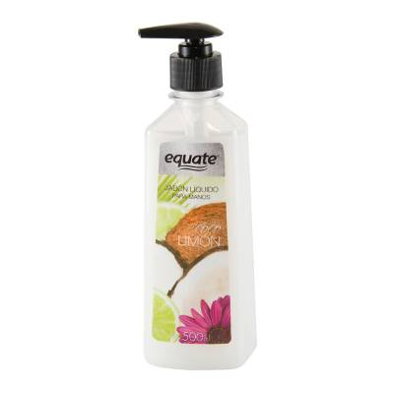

Jabón líquido para manos Equate 500 ml

$18.90 MXN

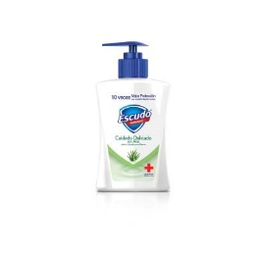

Jabón líquido para manos Escudo 225 ml

$ 20.50 MXN

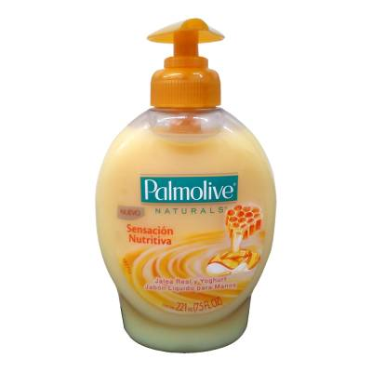

Jabón líquido para manos Palmolive Naturals sensación nutritiva 221 ml

$ 21.49 MXN

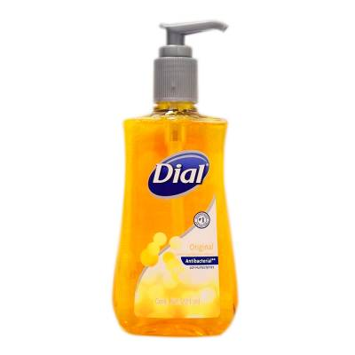

Jabón líquido para manos Dial original 221 ml

$ 23.59 MXN

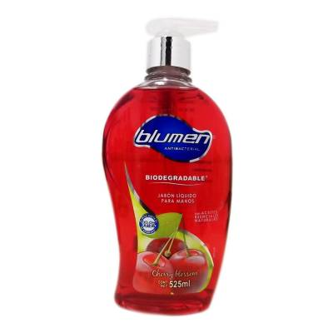

Jabón líquido para manos Blumen 525 ml

$ 25.50 MXN

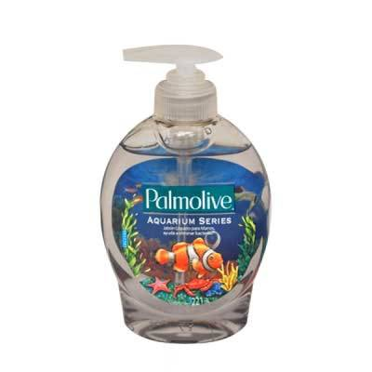

Jabón líquido para manos Palmolive Aquarium Series 221 ml

$ 21.49 MXN

Jabón líquido para manos Dial 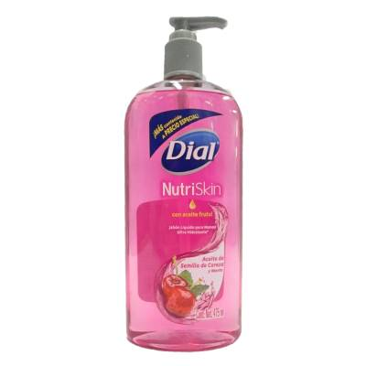475 ml

$ 30.50 MXN

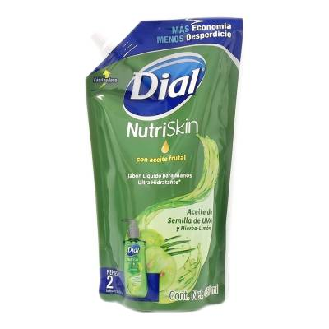

Jabón líquido para manos Dial NutriSkin 450 ml

$ 31.80 MXN

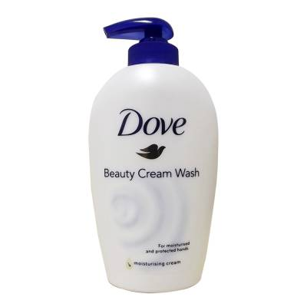

Jabón líquido para manos Dove 250 ml

$ 37.00 MXN

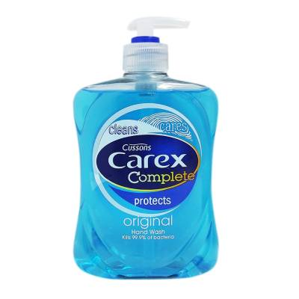

Jabón líquido para manos Carex Complete original 500 ml

$ 37.90 MXN

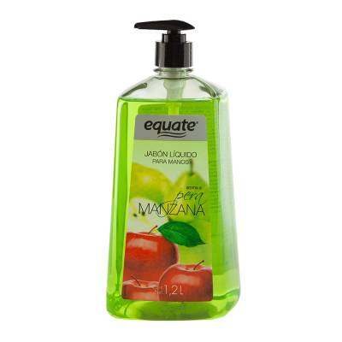

Jabón líquido para manos Equate 1.2 Litros

$ 38.00 MXN

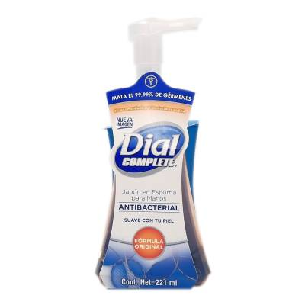

Jabón en espuma para manos Dial Complete antibacterial 221 ml

$ 42.70

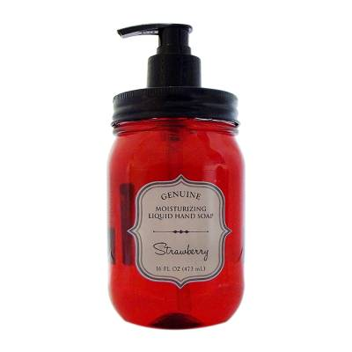

Jabón líquido para manos Genuine fragancia 473 ml

$ 55.00 MXN

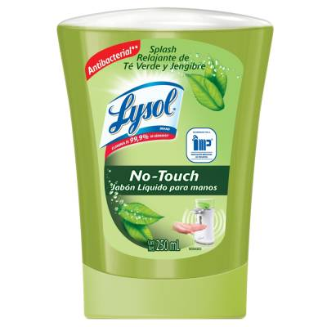

Jabón líquido antibacterial Lysol No Touch repuesto 250 ml

$ 70.50 MXN

Los productos con los cuales entraría a competir el Jabón Líquido Lak Antibacterial se encuentran entre un rango de precios de $ 18.90 - $ 70.50 MXN, los cuales al hacer el cambio de pesos mexicanos a pesos colombianos, quedaría en aproximadamente   
$ 3.080,89 - $ 11.492,2 COP. El producto cuenta con diferentes tipos de tamaños que lo hace verse más atractivo, ya que los consumidores buscan un ahorro continuo comprando en mayores cantidades o en efecto en tamaños especiales y cómodos.

No fue posible encontrar el precio del Lak Líquido Antibacterial, pero se observaron los precios de productos similares, los cuales oscilan entre $ 7000 COP, por lo tanto se considera que es una buen precio para entrar al mercado objetivo, claro está que este precio aun no incluye los costos de exportación hasta México.

Lak Antibacterial maneja las siguientes presentaciones:

|  |
| --- |
| **Presentaciones** |
| Botella de 500 ml |
| Botella de 300 ml |
| Doy Pack 500 ml |
| Botella de 1900 ml |

Así el producto cuenta con especificaciones más llamativas, pues la competencia ofrece unos tamaños limitados y empaque tradicional. También cuenta con presentaciones en empaque PUSH y Sachet, mientras que los demás tienen una sola presentación o tienen pocos tamaños.

La oferta se basa en un producto con calidad, tamaños ajustables a cada consumidor, su preferencia y sobre todo a un precio competitivo.

Los tres factores básicos a considerar en la fijación del precio del producto son los clientes, la competencia y los costos; se utilizaran en un mediano plazo y más adelante se modifican con base en las reacciones de los clientes y las respuestas de los competidores. El reto para la compañía es hacer las mejoras necesarias en nuestros costos mediante la ingeniería de valor y el mejoramiento continuo.

**ESTRATEGIA DE INMERSIÓN**

La estrategia de inmersión en el mercado mexicano se basa en la participación de los productos exportados por la compañía desde Colombia, los cuales serán comercializados por la cadena de autoservicios “SUPERAMA”, que además cuenta con servicios a domicilio y pedidos por internet.

Debido a la situación económica y financiera de la compañía, para llevar a cabo la estrategia de inmersión, se buscará un inversionista interesado en la estrategia de internacionalización de Lak Líquido Antibacterial, a través de las ferias comerciales, visitas a empresas mexicanas, entre otros.

Luego de negociar con el inversionista, se buscaría un local para almacenar la mercancía, y desde ahí realizar los envíos para SUPERAMA y otros posibles comercializadores.

Es fundamental que la compañía y el comercializador trabajen en colaboración para alcanzar el consumo deseado; ya que se puede contribuir a:

* Centralizar decisiones básicas de la comercialización.
* Contribuir a reducir costes en los productos debido a que facilitan almacenaje, transporte.
* Intervenir en la fijación de precios, aconsejando el más adecuado.
* Tener una gran información sobre el producto, competencia y mercado.
* Participar activamente en actividades de promoción.
* Posicionar al producto en el lugar que consideran más adecuado.
* Intervenir directa o indirectamente en el servicio posventa.
* Colaborar en la imagen de la empresa.

1. COMERCIALIZADOR (CLIENTE)



Superama es el nombre de uno de los formatos de [tiendas de autoservicio](https://es.wikipedia.org/wiki/Tienda_de_autoservicio) en [México](https://es.wikipedia.org/wiki/M%C3%A9xico) que fueron propiedad originalmente de la empresa [Almacenes Aurrera](https://es.wikipedia.org/wiki/Almacenes_Aurrer%C3%A1) (aunque en ese momento no tuviera el control); posteriormente de su sucesora, Grupo Cifra y actualmente de la filial mexicana del [corporativo detallista](https://es.wikipedia.org/wiki/Minorista) [estadounidense](https://es.wikipedia.org/wiki/Estados_Unidos) [Wal-Mart](https://es.wikipedia.org/wiki/Walmart_de_M%C3%A9xico_y_Centroam%C3%A9rica)

Abarca 14 ciudades de la República Mexicana, sumando 66 unidades y empleando a más de 9 mil asociados, aportando el 8.2% de las ventas totales de Wal-Mart de México.[31]

Utilizan la forma de autoservicio y proporcionan una gran variedad de productos (más de 60,000 variedades) de alimentación y artículos del hogar. Su estrategia es la de liderazgo en costos, orientándose a clientes que buscan bajos precios sin sacrificar estándares de calidad. Se caracterizan por tener amplios espacios (más de 8,000m2 ) precios de venta generalmente inferiores a los supermercados, abastecimiento de bodegas principalmente en el rubro de abarrotes, elevado volumen de ventas comparando con otros establecimientos y varios locales en puntos estratégicos y con el mismo formato.[32]

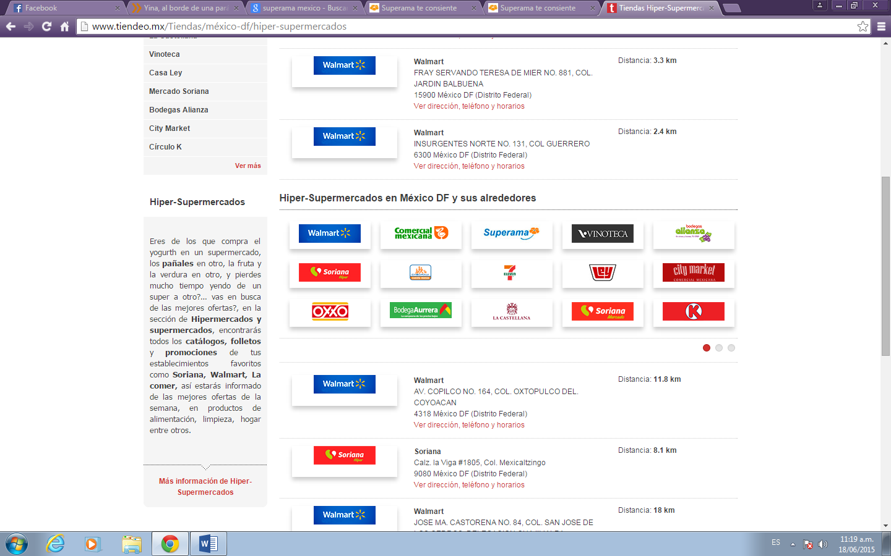

1. PROPUESTA DE VALOR

* Suministro de productos que ayudan al cuidado personal y la limpieza del hogar e innovamos permanentemente satisfaciendo las necesidades de los usuarios.
* Campañas para el fomento de la higiene personal y doméstica, apoyamos a la educación infantil y a otros grupos vulnerables (ancianos, dispacitados, enfermos terminales y otros).
* Suministro de productos amigables al medio ambiente en todo su ciclo de vida.
* Apoyo a organizaciones cuyas actividades se enfocan en preservar el medio ambiente.
* Garantizamos transparencia en todas las actividades a través del buen uso y origen de los recursos, veracidad de la información y cumplimiento de requisitos.
* Productos y diseños adaptados a los gustos locales y para vender a clientes a un buen precio menor al que ofrecen las empresas multinacionales.
* Proceso de producción más flexible, y si es el caso se puede modificar la etiqueta o botella de un producto.
* Los bajos precios y la flexibilidad en el cumplimiento de la demanda de los clientes

1. POSIBLE SOCIO INVERSIONISTA

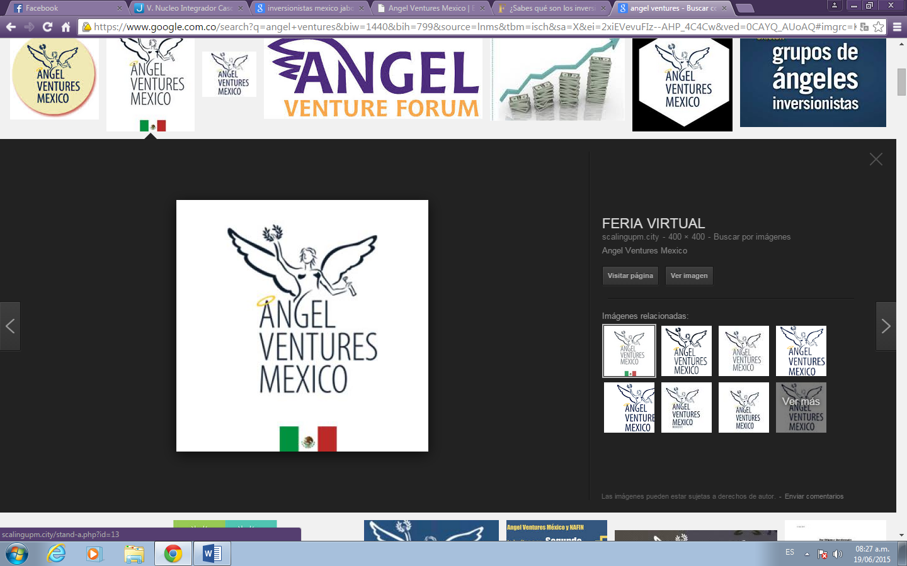Es una firma de Capital que busca enlazar grandes ideas con capital. El objetivo principal de AVM es proporcionar capital inteligente, agregando valor a cada inversión que se realiza y potencializando su desarrollo a través del seguimiento continuo, la vinculación con nuestra red de contactos y la prestación de una extensa gama de servicios.

Administran un Fondo de Co-Inversión de 20 MDD que está activamente invirtiendo en empresas de tecnología, salud, base de la pirámide, agro-negocios y retail. Invertimos entre $100,000 USD y $2’000,000 USD por empresa.

Tienen un programa llamado: Aceleradora Blueprint Innovation, que busca detonar el potencial de empresas que inician operaciones, desarrollando el modelo de negocios en 4 ejes estratégicos: financiero, marketing, operaciones y legal. Una vez puesto en marcha el proyecto, podría recibir inversión por AVM.

Angel Ventures México busca apoyar a emprendedores y PYMEs en crecimiento a conseguir capital a través de los inversionistas ángeles que forman parte de su Red, en los diferentes capítulos de la misma. Los servicios están enfocados a asistir tanto a emprendedores/empresarios como a inversionistas, para llegar a un acuerdo que beneficie a la empresa y que genere un retorno atractivo a los inversionistas visionarios, que creen en el talento nuevo y que buscan romper paradigmas en México.[33]

Además de los bancos y organismos gubernamentales de apoyo a las Pequeñas y Medianas Empresas (Pymes), existen en el mundo fondos de capital semilla privados. En el mundo de los negocios y del emprendedurismo, se les conoce también como “inversionistas ángeles”. Se trata de asociaciones o clubes de inversionistas que buscan negocios o ideas potenciales para invertir su capital. También hay organizaciones que únicamente se dedican a facilitar el acceso de los emprendedores al capital de los inversionistas ángeles.

Ellos ponen sus reglas de operación para que tú puedas acceder al apoyo y se involucran en el negocio, después de todo es su dinero. No lo hacen para apropiarse de tu idea o negocio, sino para asegurarse que tu empresa llegue a buen puerto antes de retirarse. Ellos mismos preparan su ingreso, su participación y retiro de la empresa, siempre tratando de asegurar su éxito.

Angel Ventures México cuenta con inversionistas ángeles enfocados a buscar emprendedores o proyectos productivos en marcha, que requieran una capitalización de entre 2 y 20 millones de pesos mexicanos ( $326´000.000 COP – $3.265´000.000 COP ).[34]

1. MARKETING – PROMOCIÓN[35]

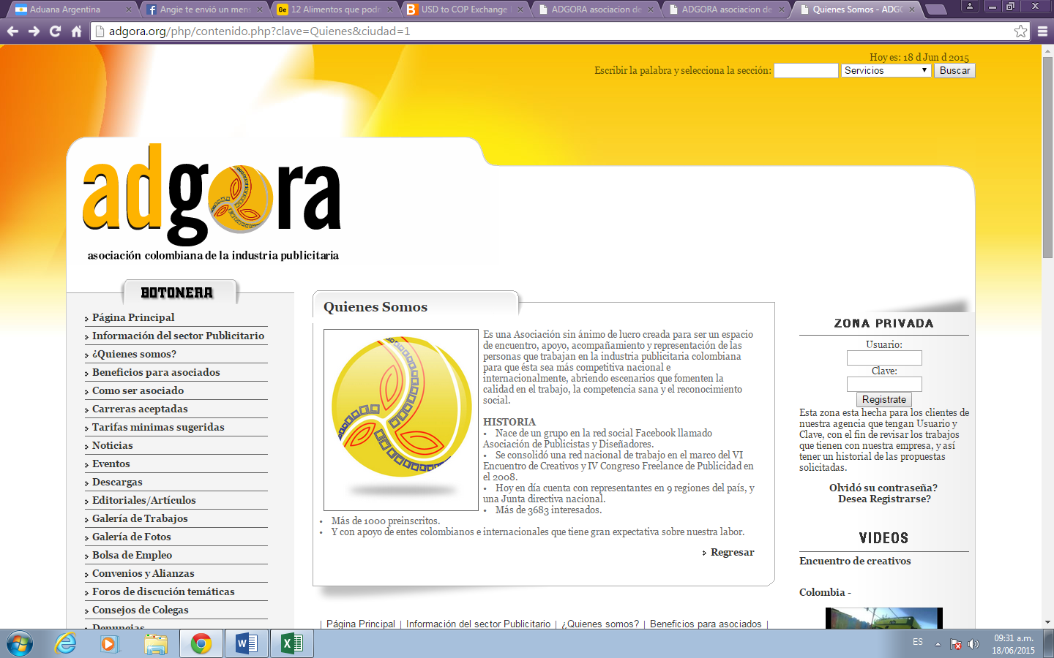

Asociación sin ánimo de lucro creada para ser un espacio de encuentro, apoyo, acompañamiento y representación de las personas que trabajan en la industria publicitaria colombiana para que ésta sea más competitiva nacional e internacionalmente, abriendo escenarios que fomenten la calidad en el trabajo, la competencia sana y el reconocimiento social.

|  |  |  |  |  |
| --- | --- | --- | --- | --- |
| **CREATIVIDAD** | | | | |
| Creación de campaña publicitaria | | $ 2.000.000,00 | | |
| Creación de concepto visual | | $ 800.000,00 | | |
| Estrategia BTL, ETL, ARTL, ACTL o JTL | | $ 2.200.000,00 | | |
| **PUBLICIDAD EXTERIOR** | | | | |
| Valla | | $ 500.000,00 | | |
| Fachada | | $ 1.000.000,00 | | |
| Señaletica (estudio del espacio, directorio, subdirectorio y ubicación se piezas) | | $ 1.000.000,00 | | |
| Pieza señaletica generica zonal | | $ 150.000,00 | | |
| Lateral Bus | | $ 500.000,00 | | |
| **PROPUESTA DE INCREMENTO** | | | |
| **EXP/NIVEL** | **AÑO 1** | | **AÑO 2** |
| 2- 4 años | 6% | | 50% |
| 4- 6 años | 10% | | 80% |

FERIAS: ISSA Interclean Latam: Feria bianual organizada por la asociación internacional de limpieza ISSA Interclean. Es una exposición de carácter internacional con participantes de otros países latinoamericanos como Venezuela, Perú, Costa Rica, Honduras, Panamá y Brasil. También cuenta con participantes estadounidenses. Se celebra varias veces al año con la participación de las empresas más importantes del sector. Más información sobre la feria: www.mexico.issainterclean.com Si está interesado en participar la persona de contacto para la feria es Anabel Montoya. Su dirección de correo electrónico es [anabel@issa.com](mailto:anabel@issa.com)

1. Expo Beauty Show México: La feria está especializada en belleza, mobiliario, cosmética, cuidado personal, estética y peluquería. Se realiza anualmente durante el mes de octubre. Lugar donde se realiza: Mexico D.F Página web: [www.expobeautyshow.com](http://www.expobeautyshow.com)
2. Expo Mujer México: Esta feria de belleza se especializa en moda, servicios, cosmética, empleo, instituciones educativas, moda mujer y productos de belleza. Se celebra en el Word Trade center del DF durante el mes de julio.

Lugar donde se realiza: México D.F Página web: [www.expomujer.com.mx](http://www.expomujer.com.mx)

1. CANIPEC (www.canipec.org.mx) es la organización empresarial conformada por la Cámara Nacional de la Industria de Productos Cosméticos y por la Asociación Nacional de la Industria de Productos de Cuidado Personal y del Hogar. Actualmente tiene 70 empresas afiliadas enfocadas a los diferentes modelos de negocios y canales de venta que se utilizan en el país y los que generan alrededor de 249,000 empleos entre directos e indirectos.
2. Revista del Consumidor. Publicaciones de nuevas empresas y productos de forma gratuita avalada por la Procuraduría Federal del Consumidor. México Web: <http://revistadelconsumidor.gob.mx> [www.mexico.issainterclean.com](http://www.mexico.issainterclean.com)
3. International Sanitary Supply Association (ISSA) México Web: www.issalatam.com/issamexico.html Teléfono: + (52) (55) 5635-5400 Fax: + (52) (55) 5635-5492 Presidente: Mauricio Chico Canedo Presidente del Comité de Capacitación para ISSA México: Jose Luis Echegaray Contacto: Anabel Montoya. EL MERCADO DE LOS PRODUCTOS DE LIMPIEZA DOMÉSTICA EN MÉXICO Oficina Económica y Comercial de la Embajada de España en México D.F. 50 Correo-e: anabel@issa.com

ISSA Interclean es una asociación internacional de gran importancia en Norteamérica. Tiene más de 5.500 miembros alrededor del mundo. El objetivo principal de ISSA Latam es organizar la exposición bianual ISSA Interclean Cancún, así como servir de organización representativa del sector ante las autoridades, dar capacitación, información legal y servir de plataforma para favorecer la comunicación entre empresas del sector.[36]

1. Internet: Aprovechar el gran impacto del internet y las redes sociales para la promoción y publicidad del producto en un nuevo país; ya que personas de todas las edades están accediendo y hacen posible el fácil conocimiento de lo que se está ofreciendo.

Para ello las posibilidades son variadas, y es promocionarlo, por ejemplo, en una página web propia, a través del envío de correos electrónicos, a través de la participación en redes sociales, a través del uso de programas publicitarios.

1. LOGÍSTICA

Empaque y Embalaje

Plástico: POCO PESO, FLEXIBILIDADY versatilidad. Buena resistencia mecánica, se puede reciclar.

Cartón: RESISTENCIA AL aplastamiento. Facilidades de impresión. No ocupa mucho espacio, buena relación costo/calidad

Estibas de una sola cara. Es la adecuada. También se conoce como “skid”

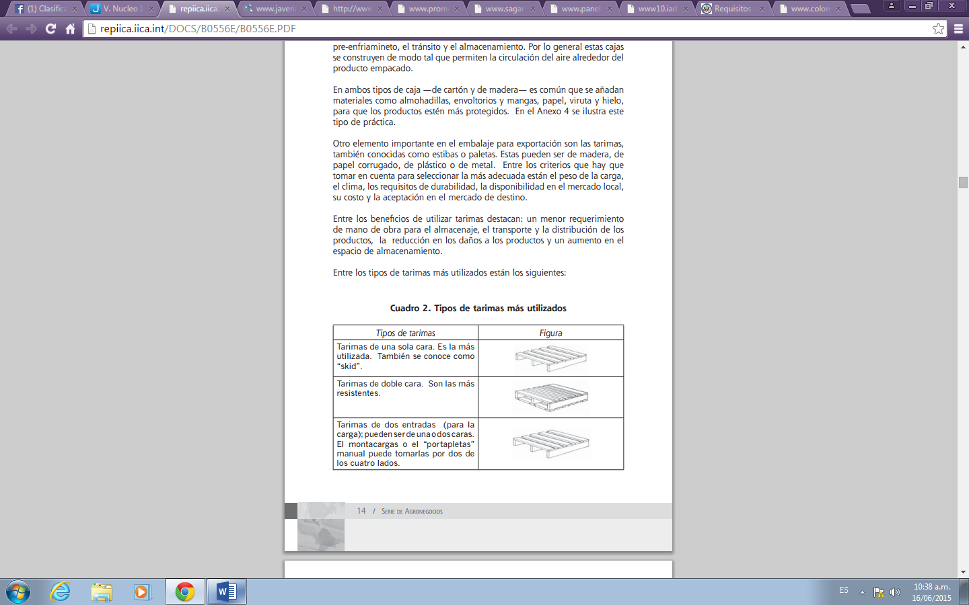

Con esto obtendremos un menor requerimiento de mano de obra para el almacenaje, el transporte y la distribución de los productos, la reducción en los daños a los productos y un aumento en el espacio de almacenamiento.

* 1. Transporte nacional en Colombia

Empresa: Rodar Carga S.A[37]

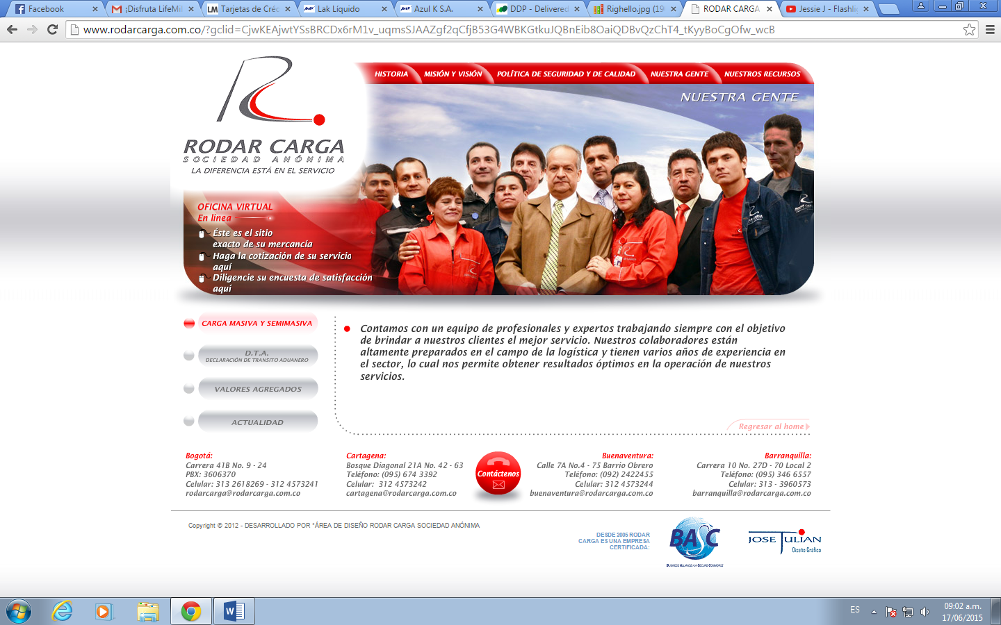Permite el transporte de la mercancía a través de una carga masiva, en donde va contenedor lleno; desde la bodega de Barranquilla directamente al puerto de la misma ciudad.

Ofrece el servicio DTA (Declaración de Transito Aduanero) desde el puerto de Barranquilla.

Valores Agregados:

* Envió desde y hacia el puerto de exportación de la mercancía
* Monitoreo y control satelital de cada uno de los despachos en jornada continua.
* Puestos de control en carreteras, verificación y control de tiempos de desplazamiento.
  1. Compañía de transporte marítimo

Logo Hapag-Lloyd AG

Alrededor de 190 modernos buques, 7.5 millones de TEU (unidad equivalente a veinte pies) transportados anualmente, empleados motivados en cerca de 600 localidades en 113 países, conectados a través de un sistema IT líder en la industria. Hapag-Lloyd es una de las compañías navieras líderes en todo el mundo y un poderoso aliado para usted.

Durante más de 168 años Hapag-Lloyd ha sido un punto de referencia para toda la industria por su confiabilidad, servicio, productividad y protección del medio ambiente. Otros temas importantes para Hapag-Lloyd son también los que se refieren al cumplimiento y la sostenibilidad.[38]

* 1. Ruta de exportación

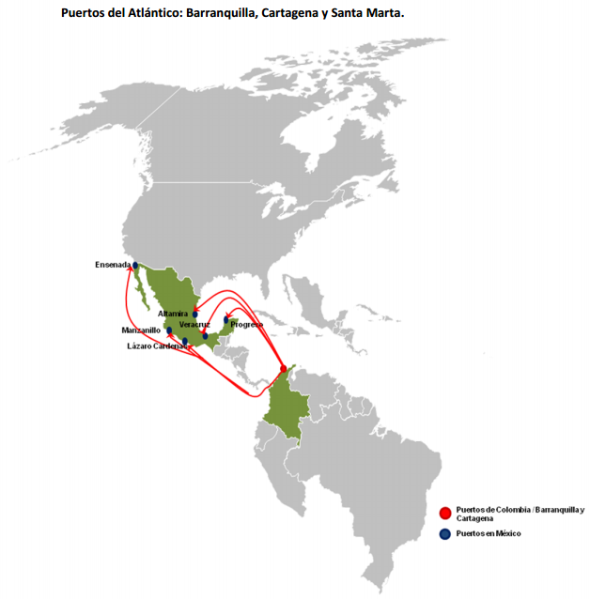

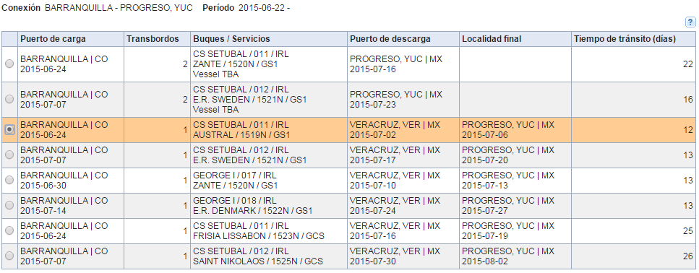

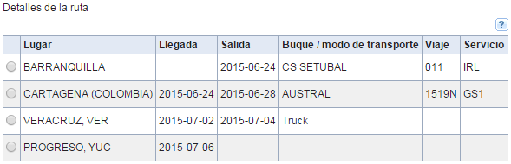[39]

* 1. Agencia de Aduana

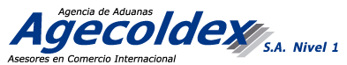[40]

Agecoldex S.A. desarrolla sus actividades de manera directa, sin corresponsalías, dentro del territorio nacional con una red de 10 oficinas: CALI, BUENAVENTURA, IPIALES, MANIZALES, MEDELLIN, BOGOTA, CUCUTA, CARTAGENA, BQUILLA Y RIOHACHA, lo cual permite la estandarización de procesos y la responsabilidad directa a nuestros representados.

Misión: Suministrar los servicios necesarios para facilitar las operaciones de comercio exterior de nuestros clientes, cumpliendo con sus requerimientos de una manera oportuna, eficiente y con una óptima relación costo-beneficio, que nos permita ser la mejor opción para nuestros clientes, colaboradores, socios y proveedores, en armonía con la comunidad y el medio ambiente, dentro de un marco ético y legal.

Visión: Continuar siendo líderes en la prestación de servicios de agenciamiento aduanero y asesoría en comercio internacional de manera integral.

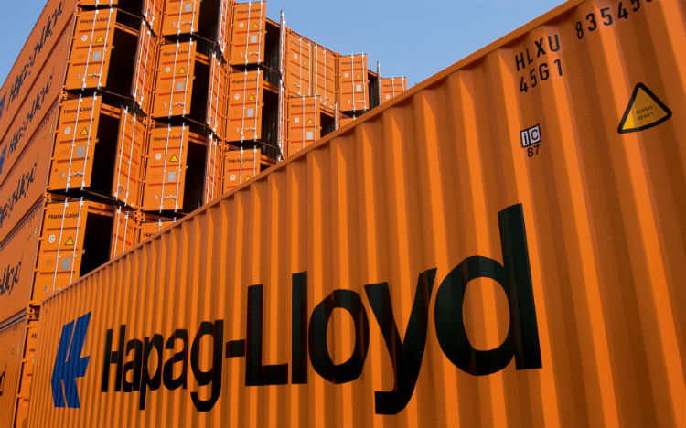

Container seleccionado: Estándar 20box

Peso máximo del container: 20500 kg

Peso unitario del paquete: 2.3 kg

Número máximo de paquetes por container: 3150 uds/container

Número de containers necesarios: 1

* 1. Transporte nacional en México

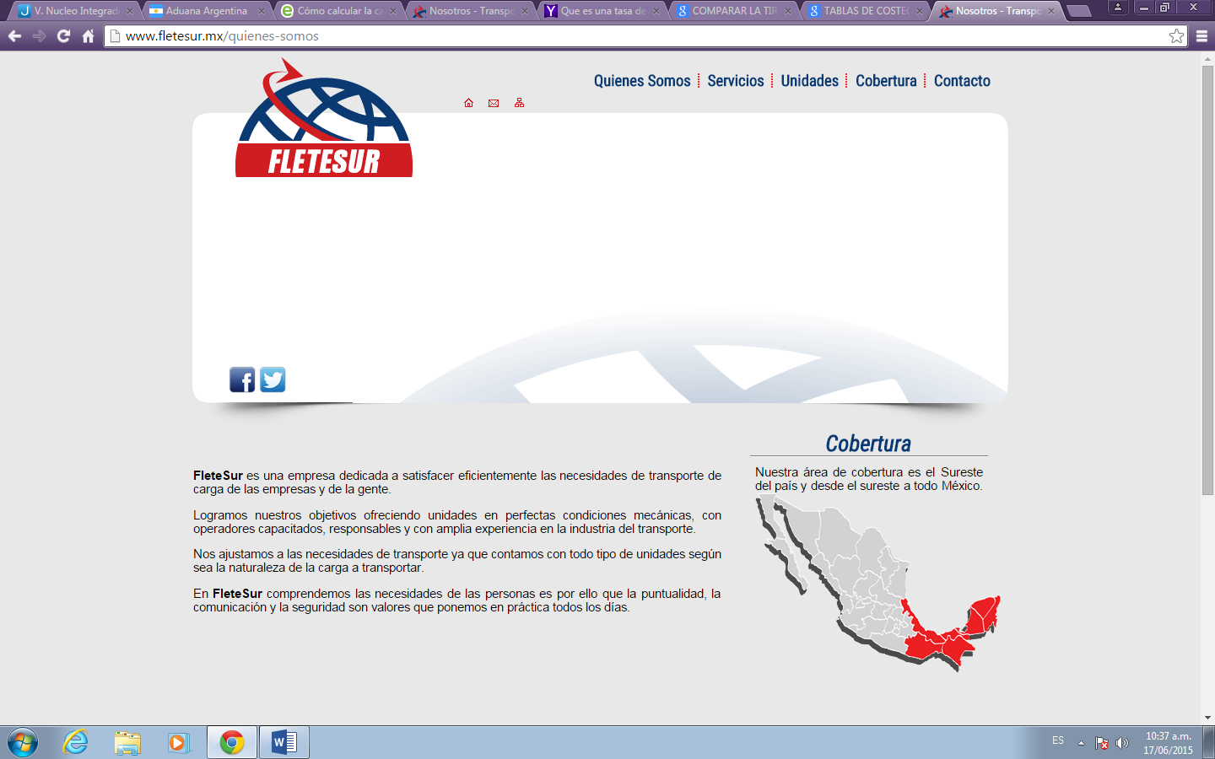[41]

El área de cobertura es el Sureste del país y desde el sureste a todo México. La mercancía será tomada en el puerto Progreso para transportar la mercancía a la bodega ubicada cerca del mismo en la ciudad de Mérida, Yucatán.

FleteSur es una empresa dedicada a satisfacer eficientemente las necesidades de transporte de carga de las empresas y de la gente.

Están ofreciendo unidades en perfectas condiciones mecánicas, con operadores capacitados, responsables y con amplia experiencia en la industria del transporte.

En FleteSur la puntualidad, la comunicación y la seguridad son valores que ponen en práctica todos los días.

Servicios:

* Camiones completos.
* Fletes locales.
* Reparto y distribución.
* Maniobras de Carga y Descarga

**EVALUACIÓN FINANCIERA Y CONCLUSIONES FINALES**

* 1. COSTEO



* 1. FLUJO DE CAJA



* 1. TIR



* 1. VPN



* 1. PROYECCIÓN DE VENTAS



* 1. PAYBACK



* 1. CONCLUSIÓN

Finalmente el proyecto es rentable ya que cuenta con una Tasa Interna de Retorno del 20%, la cual es superior a la tasa de oportunidad (17%) de la compañía Azul-K® S.A, y además se recupera la inversión entre el año 3 y el año 4. Posteriormente se empezará a generar todo en utilidades.

Este es un proyecto rentable para sus inversionistas, teniendo en cuenta la tendencia que se está generando en los últimos tiempos con el lavado de las manos, que va más allá del simple hecho de limpieza, convirtiéndose la vacuna más económica contra enfermedades respiratorias e intestinales, eliminando gérmenes y bacterias con la cuales el ser humano tiene contacto a diario.

**BIBLIOGRAFÍA**

* <http://www.azulk.com.co/lak_liquido.html>
* <http://seminariodenegociosupb.jimdo.com/v-nucleo-integrador-caso-azul-k/>
* [www.eltiempo.com/archivo/documento/MAM-1584790](http://www.eltiempo.com/archivo/documento/MAM-1584790)
* <http://www.trademap.org/Country_SelProductCountry.aspx?nvpm=3|170||||340130|||6|1|1|1|1||2||>
* <http://www.dinero.com/edicion-impresa/negocios/articulo/jabones-liquidos-crecen-como-espuma/106416>
* <http://www.procolombia.co/sites/default/files/valle.pdf>
* <http://www.procolombia.co/seminarios/descargas/manu_centroamerica.pdf>
* <http://www.procolombia.co/actualidad-internacional/cosm%C3%A9ticos-y-aseo-personal/brasil-crece-consumo-de-dispensadores-de-jabones>
* <http://www.dinero.com/edicion-impresa/negocios/articulo/jabones-liquidos-crecen-como-espuma/106416>
* <https://muisca.dian.gov.co/WebArancel/DefConsultaGeneralNomenclaturas.faces>
* [www.compite.com.co/site/wp.../11/CPC_INC2013-2014-Informe.pdf](http://www.compite.com.co/site/wp.../11/CPC_INC2013-2014-Informe.pdf)
* <https://colaboracion.dnp.gov.co/CDT/.../Documento_FEM_2014.pdf>
* <http://www.andi.com.co/cica>
* <http://www.inviertaencolombia.com.co/sectores/manufacturas/cosmeticos-y-productos-de-aseo.html>
* <https://www.ptp.com.co/documentos/Plan%20de%20Negocios%20Cosmeticos%20y%20Aseo.pdf>
* <http://www.inviertaencolombia.com.co/sectores/manufacturas/cosmeticos-y-productos-de-aseo.html>
* <file:///C:/Users/negocios/Downloads/foro_farmaceutico-agosto-2012.pdf>
* <http://www.portafolio.co/negocios/azulk-un-pequeno-jabones-que-quiere-crecer-los-tlc>
* <http://www.azulk.com.co/servicios.html>
* <http://www.elespectador.com/impreso/cuadernilloa/negocios/articuloimpreso-el-jabon-dura-y-dura>
* <http://www.azulk.com.co/cobertura.html>
* [http://www.familiainstitucional.com/Colombia/Cliente/Productos/80510-Jabon-liquido-antibacterial/#](http://www.familiainstitucional.com/Colombia/Cliente/Productos/80510-Jabon-liquido-antibacterial/)
* <http://www.trademap.org/Country_SelProduct.aspx>
* <http://site.securities.com/login.html?sv=BCK&pc=ZZ&error_code>=
* [www.colombiatrade.com.co](http://www.colombiatrade.com.co)
* <http://www.colombiatrade.com.co/sites/default/files/perfil_de_logistica_desde_colombia_hacia_mexico.pdf>
* <http://www.procolombia.co/sites/default/files/Logistica_de_Exportaciones_a_M%C3%A9xico.pdf>
* [www.superama.com.mx](http://www.superama.com.mx)
* <http://www.agecoldex.com/index.php/es/>
* <https://www.hapag-lloyd.de/es/schedules/interactive.html?sn=BARRANQUILLA&sl=COBAQ&sp=&en=PROGRESO%2C+YUC&el=MXPGO&ep=97320&exportHaulage=MH&importHaulage=MH&weeksAfterStart=4&reefer=N#detail-stripe>
* <http://espanol.doingbusiness.org>
* <http://www.fletesur.mx/>

1. [www.eltiempo.com/archivo/documento/MAM-1584790](http://www.eltiempo.com/archivo/documento/MAM-1584790)
2. <http://www.trademap.org/Country_SelProductCountry.aspx?nvpm=3|170||||340130|||6|1|1|1|1||2||>
3. <http://www.dinero.com/edicion-impresa/negocios/articulo/jabones-liquidos-crecen-como-espuma/106416>
4. <http://www.inviertaencolombia.com.co/sectores/manufacturas/cosmeticos-y-productos-de-aseo.html>
5. <file:///C:/Users/negocios/Downloads/foro_farmaceutico-agosto-2012.pdf>
6. [www.compite.com.co/site/wp.../11/CPC_INC2013-2014-Informe.pdf](http://www.compite.com.co/site/wp.../11/CPC_INC2013-2014-Informe.pdf)

   <https://colaboracion.dnp.gov.co/CDT/.../Documento_FEM_2014.pdf>
7. <http://www.andi.com.co/cica>
8. <http://www.inviertaencolombia.com.co/sectores/manufacturas/cosmeticos-y-productos-de-aseo.html>
9. <https://www.ptp.com.co/documentos/Plan%20de%20Negocios%20Cosmeticos%20y%20Aseo.pdf>
10. <http://www.portafolio.co/negocios/azulk-un-pequeno-jabones-que-quiere-crecer-los-tlc>
11. <http://www.azulk.com.co/servicios.html>
12. <http://www.elespectador.com/impreso/cuadernilloa/negocios/articuloimpreso-el-jabon-dura-y-dura>
13. <http://www.azulk.com.co/cobertura.html>
14. <http://www.portafolio.co/negocios/azulk-un-pequeno-jabones-que-quiere-crecer-los-tlc>
15. <http://site.securities.com/login.html?sv=BCK&pc=ZZ&error_code>=
16. <http://www.dinero.com/edicion-impresa/negocios/articulo/jabones-liquidos-crecen-como-espuma/106416>
17. <https://muisca.dian.gov.co/WebArancel/DefConsultaGeneralNomenclaturas.faces>
18. <http://www.trademap.org/Country_SelProduct.aspx>
19. <http://www.colombiatrade.com.co/ecuador-cosmeticos-y-productos-de-aseo>
20. <http://www.colombiatrade.com.co/sites/default/files/perfil_de_logistica_desde_colombia_hacia_mexico.pdf>
21. <http://www.procolombia.co/sites/default/files/Logistica_de_Exportaciones_a_M%C3%A9xico.pdf>
22. <http://www.procolombia.co/sites/default/files/Logistica_de_Exportaciones_a_M%C3%A9xico.pdf>
23. <http://www.macmap.org/QuickSearch/FindTariff/FindTariffResults.aspx>
24. <http://www.colombiatrade.com.co/sites/default/files/tmp/oportunidades_mapa_pais/unzip/7f1942f52cd95279ce8fa3efdfb59813/ARCHIVOS%20RELACIONADOS/productosaseomexico_0.pdf>
25. <http://www.canipec.org.mx/woo/xtras/marcolegal/normas/nom141.pdf>
26. <http://www.euromonitor.com/bath-and-shower-in-mexico/report>

    <http://www.euromonitor.com/skin-care-in-mexico/report>
27. <http://www.colombiatrade.com.co/sites/default/files/tmp/oportunidades_mapa_pais/unzip/7f1942f52cd95279ce8fa3efdfb59813/ARCHIVOS%20RELACIONADOS/productosaseomexico_0.pdf>
28. <http://www.colombiatrade.com.co/mexico-cosmeticos-y-productos-de-aseo>
29. <http://www.colombiatrade.com.co/sites/default/files/tmp/oportunidades_mapa_pais/unzip/7f1942f52cd95279ce8fa3efdfb59813/ARCHIVOS%20RELACIONADOS/productosaseomexico_0.pdf>
30. <http://www.colombiatrade.com.co/sites/default/files/tmp/oportunidades_mapa_pais/unzip/7f1942f52cd95279ce8fa3efdfb59813/ARCHIVOS%20RELACIONADOS/productosaseomexico_0.pdf>
31. <http://www.walmartmexicoycam.com/proveedores/socios_incorpor.html>
32. <http://comerciojusto.org/wp-content/uploads/2011/12/B15_OCT_Grandesuperficies.pdf>
33. <http://angelventures.vc>
34. <http://www.forbes.com.mx/sabes-que-son-los-inversionistas-angeles/>
35. <http://adgora.org/php/contenido.php?clave=Quienes&ciudad=1>
36. <http://www.siem.gob.mx>
37. <http://www.rodarcarga.com.co/?gclid=CjwKEAjwtYSsBRCDx6rM1v_uqmsSJAAZgf2qCfjB53G4WBKGtkuJQBnEib8OaiQDBvQzChT4_tKyyBoCgOfw_wcB>
38. <https://www.hapag-lloyd.com/es/about_us/overview.html>
39. <https://www.hapag-lloyd.de/es/schedules/interactive.html?sn=BARRANQUILLA&sl=COBAQ&sp=&en=PROGRESO%2C+YUC&el=MXPGO&ep=97320&exportHaulage=MH&importHaulage=MH&weeksAfterStart=4&reefer=N#detail-stripe>
40. <http://www.agecoldex.com/index.php/es/>
41. <http://www.fletesur.mx/>